INFORME DE GESTIÓN
2021
Bogotá, enero de 2022

Carmen Millán
Directora General

Héctor Alejandro Cadavid Villa
Subdirector Administrativo y Financiero

Juan Manuel Espinosa Restrepo
Subdirector Académico

María Ofelia Ros Maturro
Decana Facultad Seminario Bello

Cristian Armando Velandia Mora
Coordinador Grupo de Planeación

TABLA DE CONTENIDO
GESTIÓN ACADÉMICA E INVESTIGATIVA 8
FORMACIÓN 9
EDUCACIÓN FORMAL 10
Maestría en Enseñanza de español como lengua extranjera y segunda lengua 10
Maestría en Estudios Editoriales 11
Maestría en Lingüística 11
Maestría en Literatura y Cultura 12
Maestría en Escritura creativa 12
EDUCACIÓN CONTINUA 15
INVESTIGACIÓN 20
Grupo de investigación en Lingüística 20
Grupo de investigación en Literatura 25
Biblioteca José Manuel Rivas Sacconi 28
APROPIACIÓN SOCIAL DEL CONOCIMIENTO 32
Gestión de Museos 32
Sello editorial - Imprenta Patriótica 37
Gestión de las comunicaciones y divulgación 42
PLANEACIÓN INSTITUCIONAL 50
ALINEACIÓN PLAN NACIONAL DE DESARROLLO “PACTO POR COLOMBIA, PACTO POR LA EQUIDAD” 50
Avance Indicador – SINERGIA DNP 52
Plan de Acción 53
Proyectos de Inversión 54
MODELO INTEGRADO DE PLANEACIÓN Y GESTIÓN, MIPG 56
Sistema Integrado de gestión, SIG 60
Gestión de administración de riesgos 63
Sistema de gestión de seguridad de la información, SGSI 63
TRANSPARENCIA, PARTICIPACIÓN Y SERVICIO AL CIUDADANO 65
PARTICIPACIÓN CIUDADANA Y RENDICIÓN DE CUENTAS 65
ATENCIÓN PQRDS 66
INTERNACIONALIZACIÓN 67
TECNOLOGÍAS DE LA INFORMACIÓN 74
Cumplimiento sobre desarrollo y análisis de las bases de datos 75
Proyectos del grupo TIC 76
Eficiencia Administrativa 77
GESTIÓN CONTRACTUAL 77
Acciones para garantizar la transparencia en la contratación 79
Procesos de selección de contratistas 79
INFRAESTRUCTURA 79
PROYECTOS TRANSVERSALES 79
Restauración y reactivación del patrimonio mueble e inmueble 79
Restauración ecológica del predio de la Hacienda Yerbabuena, Bosque Andino 81
Plan Institucional de Gestión Ambiental - PIGA 82
GESTIÓN FINANCIERA 84
Ejecución presupuestal 84
Estados financieros 89
GESTIÓN DEL TALENTO HUMANO 89
Detalle planta 90
SISTEMA DE GESTIÓN DE SEGURIDAD Y SALUD EN EL TRABAJO - SGSST 95
GESTIÓN DOCUMENTAL 96
RETOS 2022 98

ÍNDICE DE TABLAS

Tabla 1 Programas de maestrías 10
Tabla 2 Estudiantes matriculados por maestría 2021 13
Tabla 3 Promedio evaluación docente 13
Tabla 4 Estudiantes graduados 13
Tabla 5 Caracterización matriculados 14
Tabla 6 Deserción histórica corte 2021 14
Tabla 7 Cupos ofrecidos en diplomados 2021 15
Tabla 8 Cupos ofrecidos en cursos 2021 16
Tabla 9 Cupos ofrecidos en cursos 2021 – Convenio Fundalectura 17
Tabla 10 Caracterización – Educación continua 19
Tabla 11 Avance por línea y proyectos de investigación en Lingüística 2021 22
Tabla 12 Avance por línea y proyectos de investigación Literatura 2021 27
Tabla 13 Adquisición de libros y recursos bibliográficos 28
Tabla 14 Suscripciones revistas 28
Tabla 15 Suscripción bases de datos 28
Tabla 16 Normalización de registros 29
Tabla 17 Procesamiento técnico del material bibliográfico 29
Tabla 18 Organización de los documentos históricos 29
Tabla 19 Tags asignados 30
Tabla 20 Asignación de códigos de barras 30
Tabla 21 Material bibliográfico forrado 30
Tabla 22 Nuevos ítems de libros preparados físicamente 31
Tabla 23 Bandas de seguridad 31
Tabla 24 Actividades de Gestión de Museos 2021 33
Tabla 25 Digitación de títulos agotados –2021 37
Tabla 26 Publicaciones 2021 38
Tabla 27 Publicaciones en proceso de edición 41
Tabla 28. Indicadores cuantitativos de las actividades de comunicaciones y prensa 42
Tabla 29 Campañas desde comunicaciones internas 44
Tabla 30 Información indicador SINERGIA 52
Tabla 31 Proyecto de inversión - Consolidación 54
Tabla 32 Proyecto de inversión – Fortalecimiento 55
Tabla 33 Proyecto de inversión – Incremento 55
Tabla 34 Nuevos procesos ICC 2020-2021 60
Tabla 35 Convenios nacionales e internacionales suscritos durante la vigencia 2021 69
Tabla 36 Número de contratos por modalidad vigencia 2021 78
Tabla 37 Ejecución presupuestal - Presupuesto de funcionamiento 2021 85
Tabla 38 Ejecución presupuestal - Presupuesto de Inversión 2021 85
Tabla 39 Ejecución presupuestal - presupuesto total 2021 86
Tabla 40 Presupuesto de ingresos 2021 87
Tabla 41 Planta de personal del Instituto Caro y Cuervo 90
Tabla 42 Nivel directivo 90
Tabla 43 Nivel asesor 90
Tabla 44 Nivel profesional 91
Tabla 45 Nivel técnico 91
Tabla 46 Nivel asistencial 91
Tabla 47 Distribución por nivel jerárquico 91
Tabla 48 Vinculación por género 91
Tabla 49 Actividades en el marco del PETH realizadas vigencia 2021 92
Tabla 50 Avance en Planes 2021 96

ÍNDICE DE ILUSTRACIONES

Ilustración 1 Presencia Nacional 18
Ilustración 2 Presencia Internacional 19
Ilustración 3 Visitantes únicos a la página Web 43
Ilustración 4 Seguidores en redes sociales 43
Ilustración 5 Parrilla programación CyC Radio 45
Ilustración 6 Página de Facebook CyC Radio – Variable sexo 48
Ilustración 7 Página de Facebook CyC Radio – Variable ciudad 48
Ilustración 8 Página de Facebook CyC Radio – Variable país 49
Ilustración 9 Estructura de Planeación Institucional 50
Ilustración 10 Retos ICC en el marco del Plan Nacional de Desarrollo 2018 – 2022 51
Ilustración 11 Ejecución Plan de Acción 2021 53
Ilustración 12 Resultados de desempeño FURAG 2020 57
Ilustración 13 Resultados de desempeño FURAG 2018-2019-2020, Sector Cultura 58
Ilustración 14 Ilustración Resultados de desempeño FURAG 2020, Índice de Desempeño Institucional - IDI 58
Ilustración 15 Resultados de desempeño FURAG 2020, Dimensiones 59
Ilustración 16 Ilustración Resultados de desempeño FURAG 2020, Políticas 59
Ilustración 17 Fotografías generales del APIRE en junio, y tomas del centro de propagación de especies implementado en el predio de la Hacienda 81

Este documento se realiza siguiendo las directrices establecidas en la Guía de Lenguaje Claro del DNP y aplicando las recomendaciones de accesibilidad para personas con discapacidades.

GESTIÓN ACADÉMICA E INVESTIGATIVA

En busca de la conservación del patrimonio inmaterial lingüístico y cultural de la nación, durante el 2021 el Instituto Caro y Cuervo trabajó en el fortalecimiento de la Facultad Seminario Andrés Bello y sus procesos de educación formal, donde es notoria la ampliación de la oferta académica, lo que refleja el amplio camino recorrido en su esfuerzo por consolidarse como centro de educación e investigación en torno a los saberes del lenguaje.
Actualmente, la institución cuenta con cinco programas de maestría y continúa con más fuerza en la transición hacia la virtualización de los diplomados que tradicionalmente se ofrecen para llegar a más lugares del territorio nacional con el fin de fomentar la “alfabetización electrónica” como instrumento pedagógico capaz de reforzar la eficacia de los servicios educativos.
Asimismo, se trabaja en la consolidación de la publicación de libros electrónicos del Sello Editorial, en la preservación de las colecciones museográficas del ICC y gestión de la Imprenta Patriótica como laboratorio de creación y docencia para las artes gráficas. Todo esto, para divulgar y preservar las diversas formas de comunicación a través del lenguaje, la literatura y la cultura hispanoamericana.
En la vigencia 2021 el Instituto Caro y Cuervo depositó en la Caja de las Letras que está ubicada en el Instituto Cervantes de Madrid, ocho publicaciones que reflejan la diversidad del patrimonio lingüístico colombiano; la Caja de las Letras es un lugar que guarda en sus cajas de seguridad más de 60 legados que desde 2007 que han ido depositando personalidades de la cultura en español y el mundo reforzando los vínculos entre el Ministerio de Cultura de Colombia, el Caro y Cuervo y el Cervantes.
También logramos reconocimiento con la Placa de Honor Real Orden Isabel la Católica otorgada por el Rey de España al Instituto Caro y Cuervo, reconociendo y celebrando el arduo y dedicado trabajo de este Instituto a favor de la salvaguardia del patrimonio lingüístico de Colombia

FORMACIÓN

Facultad Seminario Andrés Bello, consolidación de los procesos de formación y divulgación del patrimonio lingüístico y literario de Colombia.
La Facultad Seminario Andrés Bello (FSAB) es la unidad docente del Instituto Caro y Cuervo. Fue fundado en 1957 como Centro Andrés Bello, en la X Conferencia Interamericana de Caracas, que dio origen a la Organización de los Estados Americanos (OEA). La FSAB actualmente desarrolla programas de formación avanzada: todas las maestrías en lingüística y literatura, y ofrece educación continua en temas afines. En el 2021 se logró la consecución del concepto favorable por parte de la Comisión Nacional Intersectorial de Aseguramiento de la Calidad de la Educación Superior (CONACES) sobre las condiciones institucionales del Instituto Caro y Cuervo.

Actividades de apoyo a los estudiantes:
- Se valoraron los efectos del aislamiento preventivo obligatorio en los programas de maestría que ofrece la entidad, y como consecuencia el Consejo Directivo del ICC aprobó:
  - La condonación del 20% de la matrícula para las maestrías de Estudios Editoriales, Lingüística, Literatura y Cultura, Escritura Creativa y Enseñanza de Español como Lengua Extranjera y Segunda Lengua.
  - La posibilidad de diferir el pago de la matrícula para los estudiantes que presenten dificultades económicas.
  - En el primer semestre de la vigencia se desarrolló un programa de apoyo académico para los estudiantes en proceso de grado.

EDUCACIÓN FORMAL
Tabla 1 Programas de maestrías
Programas de maestría | Código SNIES | Número de créditos
Literatura y Cultura (6 cohortes)  Resolución 5176 del 25 junio de 2010, MEN  Resolución 004097 del 13 de marzo de 2018, MEN | 91067 | 64
Lingüística (4 cohortes)  Resolución 12529 del 13 de septiembre de 2013, MEN  Resolución 005837 del 6 de abril de 2021, MEN | 102789 | 62
Enseñanza de Español como Lengua Extranjera y Segunda Lengua (3 cohortes)  Resolución 00726 del 20 de enero de 2016, MEN | 105253 | 62
Estudios Editoriales  Resolución 07768 del 21 de abril de 2016, MEN (3 cohortes) | 105496 | 60
Escritura Creativa  Resolución 29551 del 29 de diciembre de 2017, MEN (2 cohortes) | 106607 | 50
Fuente: Información suministrada por el proceso de formación

Maestría en Enseñanza de español como lengua extranjera y segunda lengua
La Maestría en Enseñanza de español como lengua extranjera y segunda lengua es el primer posgrado en Colombia que ofrece formación (en docencia e investigación) sobre los procesos de enseñanza-aprendizaje de español en tres grupos meta: extranjeros, comunidades nativas y comunidad sorda. En consonancia con la tradición académica del Instituto Caro y Cuervo, este programa aborda las relaciones inseparables entre lengua, sociedad y cultura, mediante la organización de los contenidos curriculares en cuatro áreas temáticas:
- Lingüística
- Sociolingüística
- Pedagogía y didáctica
- Investigación

Maestría en Estudios Editoriales
La Maestría en Estudios editoriales del Instituto Caro y Cuervo ofrece una formación interdisciplinar dirigida a darle al editor las herramientas críticas necesarias para pensar y desempeñar su oficio.
Al mismo tiempo, estimula en los estudiantes la reflexión sobre la tarea del editor a la hora de establecer nuevos equilibrios en el mundo de la cultura escrita; de imaginar formas de asociación comercial, económica, o creativa entre los tres eslabones fundamentales de la cadena del libro, a saber, el creador, el editor y el lector; y de poner en marcha nuevas formas de circulación de contenidos hasta ahora ignorados o silenciados.
Al privilegiar la investigación inter y transdisciplinaria en el área de estudios editoriales, se busca además formar investigadores en el campo de la edición con capacidad para generar procesos que confluyan en la formulación de políticas y de estimular la discusión en torno a las formas de circulación del texto.

Maestría en Lingüística
El programa de Maestría en Lingüística tiene como objetivo la formación de investigadores del más alto nivel en Lingüística, capaces de generar propuestas novedosas de aproximación a los hechos lingüísticos motivo de estudio, aprovechando igualmente las herramientas tecnológicas disponibles y los más recientes desarrollos teóricos y metodológicos del área.
El programa se ha actualizado frente a los desarrollos teóricos, metodológicos y epistemológicos que sustentan la investigación lingüística, por lo que ofrece hoy un plan de estudios moderno, sintonizado con el uso de herramientas de análisis computacional del lenguaje, entroncado con los avances disciplinares más recientes.
En la vigencia 2021 se logró la renovación del Registro Calificado del Programa de Maestría en Lingüística por siete (7) años mediante la resolución No. 005837 del 06 de abril de 2021.

Maestría en Literatura y Cultura
La Maestría propone estudiar tanto la Literatura como la Cultura latinoamericana a partir de la interacción interdisciplinaria entre la historia y el pensamiento social y crítico. Su objetivo es preparar a los estudiantes para que sean investigadores e instructores de primer nivel, con un bagaje sofisticado de conocimientos y habilidades que les permitan aproximarse, criticar y polemizar en los campos de los estudios literarios y culturales colombianos y latinoamericanos.
El programa de Maestría en Literatura y Cultura se apoya en las fortalezas y en la escuela creada por el programa anterior; así mismo, propone un enfoque nuevo, acorde con las tendencias más recientes de los estudios literarios, en el que destaca el énfasis en las relaciones con la cultura, entendida esta en términos amplios.

Maestría en Escritura creativa
Promueve y desarrolla la investigación creativa y la producción escrita a través de una formación interdisciplinar y una concepción amplia de las posibilidades del lenguaje escrito. Su propósito consiste en estimular procesos analíticos, argumentativos, reflexivos, propositivos, poéticos y creativos en torno a la solución singular de problemas narrativos. Su propuesta intelectual y pedagógica se fundamenta en la tensión contemporánea entre creación literaria y producción de contenidos escritos creativos; se trata de asumir tal tensión como una oportunidad de riqueza y apertura educativa y no como una diferencia a zanjar.
El objeto de estudio de la maestría es la comprensión, composición, existencia pública y mediática, producción cultural, gestión y diseminación del relato como principal unidad de pensamiento de la escritura creativa. El principal objetivo de la maestría es, en consecuencia, la formación de individuos, procedentes de distintas áreas de las industrias culturales, en la reflexión crítica, la formulación precisa y la acción creativa frente a problemas narrativos de naturaleza variada, independientemente de los formatos, plataformas o géneros puntuales que convoquen esos problemas o en los que esos problemas tengan que expresar sus soluciones.

Tabla 2 Estudiantes matriculados por maestría 2021
Programas de maestría | Estudiantes matriculados
 | 2021 - I | 2021 - II
Maestría en Enseñanza de Español como Lengua Extranjera y Segunda Lengua | 15 | 15
Maestría en Estudios Editoriales | 21 | 20
Maestría en Lingüística | 7 | 7
Maestría en Literatura y Cultura | 23 | 23
Maestría en Escritura Creativa | 28 | 27
Total de estudiantes matriculados | 94 | 92
Fuente: Información suministrada por el proceso de formación

En la tabla anterior se reflejan los estudiantes matriculados en cada semestre teniendo en cuenta que nuestras maestrías son bianuales.
Tabla 3 Promedio evaluación docente
Programa de maestría | 2021 - I | 2021 - II
Maestría en Enseñanza de Español como Lengua Extranjera y Segunda Lengua | 4,67 | 4.67
Maestría en Estudios Editoriales | 4,52 | 4.52
Maestría en Lingüística | 4,75 | 4.75
Maestría en Literatura y Cultura | 4,54 | 4.54
Maestría en Escritura Creativa | 4,56 | 4.56
Promedio general | 4,61 | 4.61
Fuente: Información suministrada por el proceso de formación
De la anterior tabla se resalta las calificaciones obtenidas de los maestros por parte de sus estudiantes, identificando que a pesar de la emergencia sanitaria lograron desarrollar cada una de sus actividades y cumplir con el objetivo de la cohorte.
Tabla 4 Estudiantes graduados
Programas académicos | Estudiantes graduados
 | 2021-I | 2021-II
Maestría en Enseñanza de Español como Lengua Extranjera y Segunda Lengua | 11 | 4
Maestría en Estudios Editoriales | 3 | 0
Maestría en Lingüística | 3 | 3
Maestría en Literatura y Cultura | 8 | 4
Maestría en Escritura Creativa | 0 | 0
Total | 25 | 11
Fuente: Información suministrada por el proceso de formación
Tabla 5 Caracterización matriculados
Personas por región de origen |  | Personas por rango de edad
Departamento de origen | Total | Rango | Total | Porcentaje
Antioquia | 2 | 20 a 29 | 57 | 43,85%
Bogotá, Distrito Capital | 92 | 30 a 39 | 57 | 43,85%
Boyacá | 6 | 40 a 49 | 12 | 9,23%
Caldas | 1 | 50 a 59 | 3 | 2,31%
Cauca | 2 | 60 a 69 | 0 | 0,00%
Córdoba | 2 | 70 a 79 | 1 | 0,77%
Cundinamarca | 7 | Personas por país de origen
Huila | 1 | País de origen |  | Total
Meta | 1 | Colombia |  | 125
Quindío | 3 | Brasil |  | 1
Santander | 6 | Estados Unidos |  | 1
Tolima | 1 | México |  | 1
Valle Del Cauca | 1 | Venezuela |  | 2
Fuente: Información suministrada por el proceso de formación

Tabla 6 Deserción histórica corte 2021
Programas | Periodos
 | 2021-1 |  |  |  | 2021-2
 | TEA | GRA | INA | DES | TEA | GRA | INA | DES
Literatura y Cultura | 126 | 68 | 19 | 15,08% | 126 | 68 | 20 | 15,87%
Lingüística | 58 | 32 | 7 | 12,07% | 58 | 32 | 8 | 13,79%
Enseñanza de Español como Lengua Extranjera y Segunda Lengua | 54 | 17 | 8 | 14,81% | 54 | 17 | 12 | 22,22%
Estudios Editoriales | 62 | 36 | 2 | 3,23% | 62 | 36 | 5 | 8,06%
Escritura Creativa | 46 | 12 | 1 | 2,17% | 46 | 12 | 2 | 4,35%
Deserción global | 346 | 165 | 37 | 10,69% | 346 | 165 | 47 | 13,58%
Fuente: Información suministrada por el proceso de formación
TEA: Total estudiantes de cohortes acumulado
GRA: Total estudiantes graduados actualmente
INA: Estudiantes inactivos
DES: Tasa de deserción

EDUCACIÓN CONTINUA
El área de educación continua gestiona y promueve cursos, diplomados y talleres de formación y actividades que permiten dar respuesta a las necesidades de contextualización e integración de conocimientos de las distintas formas del saber en la academia, en las diferentes áreas de la literatura, la lingüística, la edición y la creación.
En la vigencia 2021 se continuó con la oferta de cupos en educación continua, la cual recibió un golpe de oportunidad con la nueva realidad producto de la emergencia sanitaria, pues lo que inicialmente estaba planeado ser lanzado en modalidad presencial y luego irse convirtiendo a la virtualidad fue necesario lanzarlo en menor tiempo a través de canales virtuales. Esto tuvo como consecuencia sobrepasar tres limites:
El de los espacios físicos, el geográfico y el de las horas efectivas para impartir los cursos de educación continua, pues debido a los pocos espacios que teníamos, los cursos de educación continua se veían relegados a llevarse a cabo dentro de horarios laborales diurnos.
Con la obligación del uso de canales virtuales estos límites se hacen a un lado, lo que permitió recibir más estudiantes sin restricciones de espacio, hora del día o ubicación geográfica. Asimismo, desde el inicio de la pandemia se ha percibido más tráfico en la página web y en las redes sociales, apuntando a un comportamiento general donde las personas están más dispuestas a seguir procesos de educación continua a través de la virtualidad.
Tabla 7 Cupos ofrecidos en diplomados 2021
DIPLOMADO | CUPOS OFRECIDOS
 | 2021-I | 2021-II
Pedagogía y didáctica para la enseñanza de español como lengua extranjera – Modalidad presencial y virtual (virtual en vivo) | 202 | 180
Latín clásico I y II | 27 | 15
Griego antiguo I y II | 25 | 15
Lenguas y culturas nativas con énfasis en Amazonas - Modalidad virtual | 90 | 90
Traducción de textos literarios (francés > español) Introducción a la literatura traducida | - | 15
Argumentación para la ciudadanía - Modalidad virtual | 90 | 90
¿Cómo escribir en lenguaje claro? | 145 | 90
Edición académica e institucional | - | 90
Diplomado en formación de profesores en español escrito como segunda lengua para estudiantes sordos señantes | - | 50
Diplomado-taller de Escritura en Cine: Lenguaje, limitaciones y experimentación | - | 28
TOTAL | 579 | 663
Fuente: Información suministrada por la Subdirección académica del ICC

Si bien se siguen desarrollando y consolidando los diplomados tradicionales en Latín clásico y Griego antiguo, las nuevas apuestas del proceso van orientadas a cursos que complementen la información de las maestrías y que permitan una apropiación del conocimiento y competencias literarias, lingüísticas, narrativas y editoriales que brinden herramientas críticas para el desempeño profesional y personal. En el 2021 se ofertaron a la comunidad los siguientes cursos:
Tabla 8 Cupos ofrecidos en cursos 2021
CURSO | CUPOS OFRECIDOS
 | 2021-I | 2021-II
¿Cómo leer? Breve viaje por la literatura de viajes | 10 | -
Fonética y fonología de la lengua de señas colombiana. Deletreo manual e inicializaciones basadas en grafías del español | 25 | 25
Uso y aplicación de herramientas TIC y TAC en el aula 2021 | 25 | 50
Lingüística Iberorrománica | 15 | -
Cursos de español para extranjeros | 10 | -
Corrección de estilo - Nivel Básico | 25 | -
Introducción a la programación en Python para humanidades 2021 | 15 | -
Seminario de traducción de latín/ Latín clásico III | 15 | -
Curso de español para niños | 2 | -
Escribir con la imagen y dibujar con la palabra | 30 | -
Glotopolítica e intercomprensión | 120 | -
Edición de literatura infantil y juvenil | 5 | -
Curso de verano: La música como recurso didáctico en el aula de ELE | - | 30
Curso de verano: Uso y aplicación de herramientas TIC y TAC en el aula | - | 30
El arte de la poesía | - | 35
Programación Python en Colab para humanidades 2021-2 | - | 15
Introducción a la sintáxis | - | 15
Introducción a la fonética y fonología | - | 15
Corrección de estilo y cuidado de textos literarios | - | 16
Jornadas profesionales: Cotidianidad del oficio editorial | - | 8
Una mirada glotopolítica sobre la enseñanza de lenguas extranjeras | - | 30
Introducción a los Estudios Romanies en Colombia: El Pueblo Rrom (Gitano), su historia, cultura, lengua y movimientos políticos | - | 30
¿Cómo escapar de la poesía? Club de escritura de poesía experimental | - | 28
Herramientas de evaluación en línea | - | 25
Seminario Dudas gramaticales frecuentes de los profesores de ELE | - | 30
TOTAL | 297 | 382
Fuente: Información suministrada por la Subdirección académica del ICC

En el marco del convenio de colaboración 1249 del 2021, entre el Ministerio de Cultura, la Fundación para el fomento de la lectura (Fundalectura) y el Instituto Caro y Cuervo, para la sede de España, Madrid, y cuyo objeto fue aunar recursos administrativos, técnicos y financieros para llevar a cabo las actividades artísticas, culturales, académicas, científicas, de docencia, de investigación, y de movilidad de personal, se llevaron a cabo una serie de cursos y talleres abiertos a los colombianos residentes en España y al público en general. Dichos programas de formación se llevaron a cabo durante todo el desarrollo del convenio, el cual finalizó en septiembre. Una vez concluyó se realizó el informe final de actividades identificando los cupos ofertados en diferentes meses de la vigencia:

Tabla 9 Cupos ofrecidos en cursos 2021 – Convenio Fundalectura
TALLER | CUPOS OFRECIDOS
 | 2021-I | 2021-II
¡Colombianismos de racamandaca! | 100 | -
¡Colombianismos de racamandaca! | 100
Periodismo narrativo | 20
Edición de textos | 20 | -
¡Colombianismos de racamandaca! | 100 | -
¡Colombianismos de racamandaca! |  | 100
¡Colombianismos de racamandaca! |  | 100
¡Colombianismos de racamandaca! |  | 100
Curso de escritura dirigido a miembros de la comunidad colombiana en España | 20
TOTAL | 360 | 300
Fuente: Información suministrada por la Subdirección académica del ICC
Con miras a fortalecer los procesos de formación en las maestrías, al igual que complementar las habilidades adquiridas en los procesos de investigación, para el año 2022 se plantea el sostenimiento de la oferta en educación continua del Instituto, manteniendo sus convocatorias para los cursos y diplomados en modalidad virtual y remota (virtual sincrónica); proporcionando mayor acceso a nivel nacional por parte de los interesados.
Con la Educación Continua en el 2021 el ICC llegó a departamentos como Antioquia, Archipiélago de San Andrés, Arauca, Atlántico, Bolívar, Boyacá, Caldas, Caquetá, Casanare, Cauca, Cesar, Chocó, Córdoba, Cundinamarca, Huila, La Guajira, Magdalena, Meta, Nariño, Norte De Santander, Putumayo, Quindío, Risaralda, Santander, Sucre, Tolima, Valle Del Cauca y Vichada.

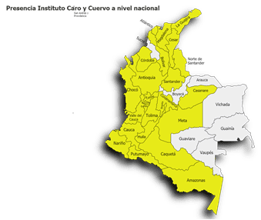

Ilustración 1 Presencia Nacional
Fuente: Información suministrada por la Subdirección académica del ICC
Y también contó con presencia internacional de países como Alemania, Argentina, Australia, Bolivia, Brasil, Chile, China, Corea del sur, Costa Rica, Cuba, Ecuador, España, Estados Unidos, Francia, Honduras, Hungría, Irlanda, México, Países Bajos, Panamá, Paraguay, Perú, Reino Unido, República Dominicana, Suriname, Trinidad y Tobago, Uruguay y Venezuela.
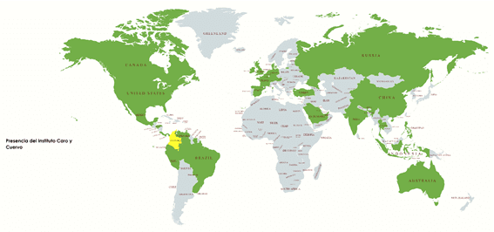
Ilustración 2 Presencia Internacional
Fuente: Información suministrada por la Subdirección académica del ICC

Tabla 10 Caracterización – Educación continua
Personas por rango de edad
Rango | Total | Porcentaje
15 a 19 | 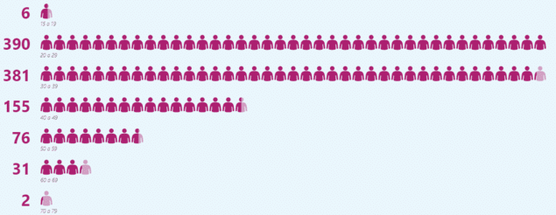 | 0,58%
20 a 29 |  | 37,46%
30 a 39 |  | 36,60%
40 a 49 |  | 14,89%
50 a 59 |  | 7,30%
60 a 69 |  | 2,98%
70 a 79 |  | 0,19%
Fuente: Información suministrada por la Subdirección académica del ICC

INVESTIGACIÓN
El ICC en el 2021 aprobó 32 proyectos, desarrollados a través de diez líneas, en dos grupos de investigación (lingüística y literatura) inscritos en el Sistema Nacional de Ciencia y Tecnología ScienTi de Minciencias.
Como institución de educación superior (IES) la institución cuenta con un comité de investigación que evalúa proyectos, publica productos e impulsa la aplicación a becas y fondos de financiación.

Grupo de investigación en Lingüística
Área del conocimiento: Humanidades
Clasificación: Perfiles del grupo investigación, desarrollo tecnológico o innovación
Ubicación: Colombia, Bogotá.
Descripción: Este grupo se propone como plan de trabajo integrar las diferentes Líneas de investigación del Instituto, propiciando un espacio para el diálogo permanente y el trabajo en conjunto de las maestrías de la Facultad Seminario Andrés Bello. El mismo tiene proyectado dentro de sus objetivos la publicación de artículos en revistas indexadas de alto impacto, de capítulos de libros y libros en editoriales nacionales y extranjeras. Asimismo, se propone la divulgación de resultados a través de la participación de sus miembros en conferencias, nacionales e internacionales, y la organización de coloquios, conferencias, simposios, talleres y festivales, abiertos al público en general.
Investigadores activos: 25
Líneas de investigación activas: 7

Objetivos:
- La publicación de artículos en revistas indexadas de alto impacto, de capítulos de libros y libros en editoriales nacionales y extranjeras, además de desarrollos computacionales desde la lingüística computacional y las humanidades digitales.
- La divulgación y socialización de resultados a través de la participación de sus miembros en conferencias, nacionales e internacionales, y la organización de coloquios, conferencias, simposios, talleres y festivales, entre otros, abiertos al público en general.
- El trabajo conjunto con investigadores, miembros del grupo de investigación, afiliados a Universidades nacionales y extranjeras con un alto nivel en investigación.
- La generación de redes académicas en Colombia y en otros lugares del mundo con los que se tiene contacto, vínculo e intereses académicos comunes.
- La formación humana de investigadores; estudiantes de pregrado, maestría y posgrado; en monografías, trabajos de grado, tesis, pasantías, estancias investigativas o voluntariados académicos.
Retos:
- Consolidar procesos investigativos sobre las lenguas de Colombia; las relaciones entre lingüística, tiempo, espacio y sociedad, la educación y la diversidad, y la universalidad de la lengua y el lenguaje; y disciplinas como la fonética, la lexicografía y la lingüística de corpus.
- Consolidar procesos de pensamiento y acción a nivel institucional que se proyecten a la comunidad local e internacional.
- Impulsar a los investigadores a intervenir en convocatorias nacionales e internacionales de alto impacto.
- Sistematizar los procesos de investigación a fin de avanzar en el desarrollo de proyectos de alto nivel académico.
- Aumentar la certeza con la que se proyectan los planes de investigación, incluyendo la proye cción de presupuesto y maximizando su uso.
- Estimular la formalización de la participación de los estudiantes de las maestrías en el grupo y en las líneas de investigación.

Investigación Lingüística 2021
Durante 2021 se desarrollaron proyectos en español, en diferentes lenguas indígenas; sobre campos de lingüística de corpus, lingüística computacional, glotopolítica (escritura vernácular), geografía lingüística, antropología y lingüística, estudios fónicos, lexicografía, fraseología comparada (Colombia-Venezuela), semántica, gramática, lenguas en contacto (quechua-español), enseñanza de español como segunda lengua y lengua extranjera (evaluación, música, raza, educación). Todo esto relacionado con las maestrías del ICC; con escritos en revistas indexadas, capítulos de libro y libros; diplomados, cursos, talleres, exposiciones, conferencias y charlas en los cinco continentes.
Para 2022 continuaremos desde las áreas de los proyectos aprobados con la generación de nuevos conocimientos en escritos indexados, corpus, aplicativos y desarrollos; articulación con la formación de las maestrías del ICC; y diplomados, cursos, talleres, exposiciones, conferencias y charlas en Colombia y en el extranjero

Tabla 11 Avance por línea y proyectos de investigación en Lingüística 2021
LÍNEA DE INVESTIGACIÓN | % AVANCE DE LA LÍNEA | NÚMERO DE INTEGRANTES | PROYECTOS | % AVANCE DE LOS PROYECTOS
1. Línea de investigación en español como lengua extranjera y segunda lengua | 100 | 7 | La música colombiana como herramienta potenciadora en la enseñanza de español como lengua extranjera (fase II). | 100%
 |  |  | Estrategias de retroalimentación para el aula de español como lengua extranjera (ELE). | 100%
 |  |  | Raza y educación en segundas lenguas español e inglés: hacia pedagogías del empoderamiento intercultural y justicia social. | 100%
 |  |  | Análisis de necesidades de formación/actualización en gramática de profesores de español como lengua extranjera. | 100%
 |  |  | Análisis contrastivo de la LSC y la EL2 de los sordos (fase 1): Inventario de gestos articulatorios de la LSC y análisis fonético de señas que insertan grafemas del español. | 100%
 |  |  | Corpus léxico del español de Colombia CorlexCo. Tercera fase: construcciones con verbo. | 100%
2. Línea de investigación en Estudios Fónicos | 100 | 3 | CoRe: Habla conectada y reducción fonética en el español de Colombia. | 100%
 |  |  | Lenguas indígenas de Colombia. Etapa 2: generación del Atlas de Alternancias Sonoras de Lenguas Indígenas de Colombia (ATASOLICO) con base en los datos registrados dentro de González de Pérez y Rodríguez de Montes (Eds.) (2000). | 100%
3. Línea de investigación en Lenguas indígenas, criollas, romaní y de señas/Lenguas nativas | 96.6% | 4 | Sistematización de corpus de la lengua sáliba en SayMore-FLEx-ELAN para almacenarlo en la plataforma CLICC e inicio en la actualización del algoritmo de conjugaciones verbales”. | 90%
 |  |  | Documentación lingüística de Cabiyarí: clases de palabras y morfología nominal. | 100%
 |  |  | Un diagnóstico sociolingüístico de contextos escolares multilingües en el Vaupés. Contribuciones para la enseñanza y la revitalización de las lenguas indígenas desde la escuela. | 100%
4. Línea de investigación en Estudios del Español de Colombia | 100 | 1 | Fraseología compartida y diferenciada colombo-venezolana. Convergencias y divergencias. | 100%
5. Línea de investigación en Lingüística del corpus | 100 | 7 | Análisis comparativo semántico de corpus usando basado en word embeddings. | 100%
 |  |  | Nuevo Atlas Lingüístico-Antropológico de Colombia por regiones (NALAC) – Fase 3. | 100%
 |  |  | El significado incremental y su relevancia para los modelos de la gramática. | 100%
6. Línea de investigación en Glotopolítica | 100 | 2 | Cómo se escribe un texto en Sumapaz: Aprender de las prácticas de escritura vernácular en Colombia (Fase 2 de 4). | 100%
 |  |  | Ezequiel Uricoechea: condiciones de posibilidad de una edición internacional en el siglo XIX. | 100%
7. Línea de investigación Lengua Tiempo Espacio y Sociedad | 100 | 3 | Quechuismos en el español hablado en Colombia, según el ALEC. | 100%
 |  |  | Documentos para la historia lingüística de Colombia; siglos XVI a XIX. | 100%
Fuente: Información suministrada por el proceso de Investigación ICC

Grupo de investigación en Literatura

Área del conocimiento: Humanidades
Clasificación: Perfiles del grupo investigación, desarrollo tecnológico o innovación
Ubicación: Colombia, Bogotá.
Descripción: Este grupo integra cuatro líneas de investigación con diversos enfoques epistemológicos basados en relaciones interdisciplinarias con las ciencias sociales y humanas. Esta cadena de articulaciones interdisciplinarias, de amplio espectro a nivel cultural y social, no concibe la literatura como un sistema exclusivo de obras legitimadas, por el contrario, evidencia que el sistema literario es una red, un complejo de actividades compuesto por bienes y herramientas que no solo reflejan la dinámica colectiva, sino que conforma la subjetividad de una determinada época.
Clasificación del grupo en SCIENTI: C
Investigadores activos: 18
Líneas de investigación activas: 4

Objetivos:
- La publicación de artículos en revistas indexadas de alto impacto, de capítulos de libros y libros en editoriales nacionales y extranjeras.
- La divulgación de sus resultados a través de la participación de sus miembros en conferencias, nacionales e internacionales y la organización de coloquios, conferencias, simposios, talleres y festivales, abiertos al público en general.
- El trabajo en conjunto con investigadores, miembros de este grupo, afiliados a universidades nacionales y extranjeras con un alto nivel en investigación.

Retos:
- Crear una escuela de pensamiento con investigadores capaces de reflexionar sobre la amplia problemática de las relaciones entre literatura y cultura.
- Cambiar patrones de pensamiento y acción a nivel institucional que limitan la investigación al ámbito local.
- Impulsar a sus investigadores a intervenir en convocatorias nacionales e internacionales de alto impacto.
- Sistematizar los procesos de investigación a fin de aumentar la eficacia y la eficiencia en el desarrollo de proyectos con miras al certero alcance de objetivos.
- Aumentar la certeza con la que se proyectan los planes de investigación, incluyendo la proyección de presupuesto y maximizando su uso.
- Estimular la formalización de la participación de los estudiantes de las maestrías en este Grupo y en las líneas de investigación a través de la creación y actualización de sus CVLAC.

Investigación Literatura 2021
Durante 2021 se desarrollaron proyectos en Literatura comparada (Colombia-Venezuela), escritura creativa (macheteros, andamiajes textuales y ficción); estudios editoriales (libro digital, elaboración de tipos de madera, edición de El Carnero, bibliotecas personales), poesía, cuento, literaturas afroindígenas (cuerpos y agenda política "indígena", archivo Helcías Martán Góngora). Todo esto relacionado con las maestrías del ICC; con escritos en revistas indexadas, capítulos de libro y libros; diplomados, cursos, talleres, exposiciones, conferencias y charlas en Colombia y en el extranjero.
Para 2022 continuaremos desde las áreas de los proyectos aprobados con la generación de nuevos conocimientos en escritos indexados, corpus, aplicativos y desarrollos; articulación con la formación de las maestrías del ICC; y diplomados, cursos, talleres, exposiciones, conferencias y charlas en Colombia y en el extranjero.

Tabla 12 Avance por línea y proyectos de investigación Literatura 2021
LÍNEA DE INVESTIGACIÓN | % AVANCE DE LA LÍNEA | NÚMERO DE INTEGRANTES | PROYECTOS | % AVANCE DE LOS PROYECTOS
1. El libro en Colombia: prácticas materiales e intelectuales; condiciones de la transacción entre creadores y lectores | 91.5% | 7 | Bibliotecas personales de lectores habituales en Bogotá y Medellín. Estudios de caso. | 100%
 |  |  | Historia del comercio de librería en América Latina, siglos XVIII-XX Fase II. | 100%
 |  |  | Un libro para pensar el libro digital. | 87.5%
 |  |  | Edición crítica de El Carnero (última fase). | 70%
 |  |  | Diseño de un programa para la realización de tipos de madera. | 100%
2. Literatura comparada | 96.5% | 4 | Cartografía del cuento en Colombia Fase II. | 100%
 |  |  | Poesía en movimiento. Fase 2. | 100%
 |  |  | Narrativas del país a la distancia: ficciones, crónicas y testimonios de la diáspora venezolana en Colombia. | 100%
 |  |  | La producción del espacio y los determinantes materiales de la cultura: una aproximación a las letras colombianas desde las materias primas 1850-1930. | 100%
3. Literatura Afroindígena | 100% | 2 | Territorialidades literarias afropacíficas: poética, política y paisaje en Helcías Martán Góngora. | 100%
 |  |  | Autorías contrabandistas desafiantes: cuerpos que desestabilizan y replantean agendas políticas de “lo indígena”. | 100%
4. Problemas narrativos para la escritura creativa | 100% | 3 | Andamiajes textuales para una adaptación de la novela de clima ficción Aún el agua. | 100%
 |  |  | Macheteros de la montaña. | 100%
Fuente: Información suministrada el proceso de Investigación ICC

Biblioteca José Manuel Rivas Sacconi
Medios educativos
La Biblioteca José Manuel Rivas Sacconi es una biblioteca pública especializada en Lingüística general y española; Filología románica; Literatura colombiana, española, hispanoamericana y universal; Crítica literaria; y Cultura del libro, de la escritura y la lectura, estudios editoriales; Enseñanza del español como segunda lengua, entre otras áreas.
Cuenta con más de 100.000 volúmenes, diez fondos históricos compuestos por cartas y manuscritos de personalidades ilustres y destacados investigadores colombianos de los siglos XIX y XX, y una hemeroteca con alrededor de 1.917 títulos de revistas, 10 títulos de revistas académicas en formato electrónico en el área de Lingüística y un título en el área de estudios editoriales suscrito a partir del 2021.
La Biblioteca desarrolla sus actividades en sus sedes de Yerbabuena y Centro. Para la vigencia 2021 se dio continuidad al desarrollo de los objetivos y metas propuestas para la modernización de los procesos y la prestación de los servicios de la Biblioteca así:
Adquisición de libros y recursos bibliográficos
Tabla 13 Adquisición de libros y recursos bibliográficos
Títulos nuevos | 2021-II
 | 315 ítems adquiridos por compra
Fuente: Información suministrada por el proceso de Gestión de bibliotecas ICC

Tabla 14 Suscripciones revistas
2021-I
11 títulos en formato electrónico
Fuente: Información suministrada por el proceso de Gestión de bibliotecas ICC
Tabla 15 Suscripción bases de datos
2021-I | 2021-II
Renovación de dos bases de datos bibliográficas internacionales de carácter académico (MLA en texto completo, Proquest módulos de literatura y lingüística). | Renovación de dos bases de datos bibliográficas internacionales de carácter académico (Dielnet Plus, módulos de Humanidades y Ciencias Sociales de la base de datos Proquest Dissertations & Theses Global).
Fuente: Información suministrada por el proceso de Gestión de bibliotecas ICC

Estos recursos están disponibles para la consulta de los usuarios en las instalaciones del Instituto a través de la página Web Institucional y consulta remota para los usuarios internos (Investigadores, profesores, estudiantes, egresados y personal administrativo).

Procesamiento técnico y organización de las colecciones
Se contrataron dos personas con conocimientos en procesamiento técnico para continuar con el proceso de normalización de los registros en la base de datos, clasificación y catalogación del material bibliográfico y organización de los archivos históricos.
Tabla 16 Normalización de registros
2021-I | 2021-II
2.601 | 1.652
Fuente: Información suministrada por el proceso de Gestión de bibliotecas ICC

Tabla 17 Procesamiento técnico del material bibliográfico
2021-I | 2021-II
452 títulos | 360 títulos

Tabla 18 Organización de los documentos históricos
2021-I | 2021-II
1.262 documentos del archivo histórico de José Manuel Marroquín. | 425 documentos del archivo histórico de José Manuel Marroquín y 1.414 documentos del archivo literario del poeta Helcías Martán Góngora.
Fuente: Información suministrada por el proceso de Gestión de bibliotecas ICC
Implementación y uso de la tecnología
Durante el 2021 se continuó con la incorporación del sistema radio frecuencia para la identificación de cada uno de los volúmenes de la Biblioteca de la sede Centro, con el fin de incorporar mecanismos automáticos para la realización de los inventarios.
Tabla 19 Tags asignados
2021-I | 2021-II
1.111 | 1.217
Fuente: Información suministrada por el proceso de Gestión de bibliotecas ICC

Se continúo con la generación y asignación de los códigos de barras a cada uno de los ítems (ejemplares y volúmenes) existentes en las colecciones bibliográficas de las dos bibliotecas.

Tabla 20 Asignación de códigos de barras
2021-I | 2021-II
1.545 | 1.365
Fuente: Información suministrada por el proceso de Gestión de bibliotecas ICC

Se continúo con el forrado del material bibliográfico impreso (libros, revistas, folletos, entre otros) existente en las colecciones de las bibliotecas de las dos sedes, con el fin de preservar y proteger de ataques de agentes externos y del uso corriente por parte de los usuarios.
Tabla 21 Material bibliográfico forrado
2021-I | 2021-II
1.539 | 1.673
Fuente: Información suministrada por el proceso de Gestión de bibliotecas ICC

Se realizó la preparación física y se dispusieron en las colecciones para la consulta de los usuarios nuevos ítems de libros.
Tabla 22 Nuevos ítems de libros preparados físicamente
2021-I | 2021-II
688 | 557
Fuente: Información suministrada por el proceso de Gestión de bibliotecas ICC

Se asignaron bandas de seguridad para la protección de los libros y control de la seguridad de las colecciones en la biblioteca de la Sede Centro con el fin de minimizar la pérdida del material bibliográfico, dado que esta biblioteca es colección abierta.

Tabla 23 Bandas de seguridad
2021-I | 2021-II
1.063 | 1.079
Fuente: Información suministrada por el proceso de Gestión de bibliotecas ICC

Donaciones especiales de material bibliográfico recibido en el 2021:
- Profesora Margarita Valencia - febrero y septiembre
- Arquitecta Silvia Arango (sexta y séptima parte) - junio y noviembre
- Poeta Mery Yolanda Sánchez - julio
- Doctora Carmen Millán - marzo a octubre
- Doctor Juan Manuel Espinosa - marzo - abril
- Víctor Ogliastri - febrero a agosto
- Doctor Adolfo de Francisco Zea - septiembre a octubre
- Álvaro Castillo Granada - noviembre a diciembre (donación que se entregará por partes en el tiempo)
- Poeta Helcías Martán Bonilla (tercera parte - objetos) - noviembre

APROPIACIÓN SOCIAL DEL CONOCIMIENTO

Gestión de Museos
Los museos del Instituto Caro y Cuervo han reactivado sus acciones al conformar un equipo interdisciplinar de profesionales; han regularizado sus procedimientos de conservación y catalogación, educación, investigación, museografía; han generado sinergias con los demás museos del Ministerio de Cultura, replicando las tres líneas estratégicas de acción y planeación del patrimonio cultural mueble que resguarda el ICC.
Los retos están representados en el registro y conservación del 100% de las colecciones muebles y la eventual reapertura del Museo de Yerbabuena que involucra acciones a nivel museológico, investigativo, museográfico y de mediación con los públicos internos y externos. Asimismo, los Museos creados en 1960 y 1974 deben enfrentar el reto de comunicar el patrimonio lingüístico del movimiento romántico (1834-1934) y las colecciones etnográficas de la primera mitad del siglo XX en las dieciséis salas de la Casa Marroquín - Hacienda Marroquín (Chía – Ciudad Región), y las cuatro de la Casa Cuervo Urisarri (La Candelaria – Bogotá).
Debido al cierre de los museos y todo el sector cultural por la emergencia sanitaria declarada por el Gobierno Nacional. Desde el área de museos hemos visto la necesidad de llegar a nuestros públicos con las herramientas tecnológicas que tenemos y podemos aprovechar desde casa, es así como nos unimos a la propuesta de la red de museos del Ministerio de Cultura con los contenidos en las redes sociales #MuseosEnCasa.
En el primer semestre del 2021, el retorno escalonado ha permitido concentrar los trabajos en las reservas de las colecciones y realizar trabajos de reubicación, registro, marcación, etc.; y proyectar los trabajos necesarios para las nuevas reservas, nuevo mobiliario de conservación preventiva y trámites relacionados con el incremento y consolidación de las colecciones a través del comodato que se desarrolla con el Ministerio de Cultura / Museo Nacional de Colombia y el Fondo Cultural Cafetero.
Dentro de las actividades adelantadas por el Grupo de Gestión de museos en el 2021 se encuentran:

Tabla 24 Actividades de Gestión de Museos 2021
Línea estratégica | Tema | 2021-I | 2021-II
Investigación, incremento y conservación de las colecciones | Investigación | * Publicación digital que visibiliza la producción poética de 9 mujeres del siglo XIX:  Enlace  * 3 contenidos de refuerzo a la historia de: los museos.  Enlace 1  Enlace 2  Enlace 3  * 1 ponencia “Como si nunca hubiéramos dicho adiós. Pareja de retratos en la colección de la familia Cuervo Urisarri” dentro del Simposio El Arte del Paisaje en las Américas: lugares de intervención humana a través del siglo XIX.  Enlace video  * 1 estructura nuevo guion Casa Marroquín Osorio y 2 preguiones de los 19 espacios.  * 300 actualizaciones en dataciones de piezas de las colecciones en el software C | *Publicación de 4 cuadernillos resultado de estudios con estudiantes de la Universidad de los Andes en el convenio Museo Taller II  https://www.caroycuervo.gov.co/museos/el-museo-taller-segunda-edicion/#m  *Exposición virtual ¡No se haga el pingo! Colombianismos usados en Santander  https://www.caroycuervo.gov.co/museos/no-se-haga-el-pingo-colombianismos-usados-en-santander/#m  *Contenidos de las colecciones y las subcategorías, revisión de textos y objetos  Noticia 61 años de gestión e investigación del patrimonio en Colombia en el marco del aniversario de Museos ICC  *Revisión de 10 informes de restauración  https://www.caroycuervo.gov.co/museos/restauracion/#m  1218 actualizaciones en dataciones de piezas de las colecciones en el software Colecciones Colombianas.
 | Registro de colecciones | * 219 registros nuevos de objetos en el programa de Colecciones Colombianas, para un total de 1.147 objetos de la colección.  * 1.743 registros con modificaciones o complementos de información en varios de sus campos.  * 271 nuevos registros fotográficos de la colección.  * 400 avalúos patrimoniales actualizados en salarios mínimos legales vigentes 2021.  * 530 fichas polivalentes de la colección de Etnografía digitalizadas en ColexCol y su respectiva actualización del campo de procedencia. | *294 registros nuevos de objetos en el programa de colecciones colombianas.  *1884 registros modificados o complementos de información en varios de sus campos.  *528 nuevos registros fotográficos de la colección.
 | Plan de Conservación | * 2 seguimientos trimestrales al Plan de Conservación Preventiva del Instituto 2021.  * 139 estados de conservación realizados de objetos de la colección del Instituto.  * 12 mantenimientos de conservación realizados de espacios de reserva.  * 8 reorganizaciones de espacios de reserva: Etnografía I, Etnografía II, Pinacoteca, Audiovisuales, Mobiliario II, Mobiliario III, Mobiliario IV, obra gráfica y Taller de conservación.  * Movimiento del 80% de las colecciones de bienes muebles en el marco de esas 8 reorganizaciones de reservas.  * 412 objetos marcados con su cédula de ColexCol. | * 328 estados de conservación realizados de objetos de la colección del Instituto.  *2 seguimientos trimestrales al Plan de Conservación Preventiva del Instituto 2021.  *12 mantenimientos de conservación realizados de espacios de reserva.  *8 reorganizaciones de espacios de reserva: Etnografía I, Pinacoteca, Pintura II, Etnografía II, Mobiliario I, Mobiliario II, Mobiliario III, Mobiliario IV, Artes decorativas I, Artes decorativas II, Indumentaria I, Indumentaria II y Taller de conservación.  *Se realiza un plan de organización para los 2819 objetos del museo del S. XIX  *255 objetos marcados con su cédula de ColexCol.
Desarrollo de los públicos | Exposiciones de largo, mediano y corto alcance | * 25 contenidos nuevos en el Micrositio así:  6 noticias  Enlace  Publicación en 3 secciones del video El museo soñado. Presente y futuro de los museos del ICC  Enlace video  8 contenidos en las diferentes pestañas:  * 2 en Conservación  Enlace conservación  Enlace conservación preventiva  * 4 en Museografía  Enlace salas  2 botones con Cómo se hizo “De vuelta a Casa” y Cómo se hizo “Una República para las artes”  Enlace botones  2 botones con contenidos “Fichas Museográficas Yerbabuena” y “Etapas de infraestructura para la reactivación del Museo de Yerbabuena”  * 1 en Exposiciones/Propuesta  * 1 en Museos/Historia  Enlace propuestas  * 2 exposiciones virtuales  Malu y los acertijos con tres botones de descarga  Enlace Malu y los acertijos  Temer, amar y honrar. La invención de Manuel José Mosquera y Arboleda, el hombre de los tres corazones con una guía digital  Enlace Temer, amar y honrar  * 55 contenidos en redes sociales con diferentes temas como:  - Festividades colombianas de inicio de año  - Mujeres escritoras S. XIX  - Campaña expectativa de dos exposiciones virtuales  - Lanzamiento de 2 exposiciones virtuales  - Actualización de 5 contenidos e imágenes en el rotador principal. | 47 contenidos nuevos en el Micrositio así:  *4 noticias  https://www.caroycuervo.gov.co/museos/noticias-museos/#m  *Publicación de 4 cuadernillos de Museo Taller II https://www.caroycuervo.gov.co/museos/el-museo-taller-segunda-edicion/#m  *38 contenidos en las diferentes pestañas:  -22 en Colecciones  -5 en Museografía  https://www.caroycuervo.gov.co/museos/museo-de-yerbabuena/#m  -10 en Conservación/Restauración  https://www.caroycuervo.gov.co/museos/restauracion/#m  -1 exposición virtual  ¡No se haga el pingo! Colombianismos usados en Santander  https://www.caroycuervo.gov.co/museos/no-se-haga-el-pingo-colombianismos-usados-en-santander-exposiciones/#m  *1 contenidos de Museo en cifras de primer semestre 2021  https://www.caroycuervo.gov.co/museos/museo-en-cifras/#m  *61 contenidos en redes sociales con diferentes temas como:  *Museo Taller II  *Exposición ¡No se haga el pingo! Colombianismos usados en Santander  *Actividad crucigrama ¡No se haga el pingo! Colombianismos usados en Santander  *Expectativa videojuego Malú  * Año de la libertad. 170 años de la abolición de la esclavitud. 1851-2021  *Efemérides natalicio Juan Antonio Roda y natalicio Jesús María Zamora
 | Servicios educativos | Atención a ciudadanos  * 16 correos electrónicos con respuesta y número de radicado por Gestión documental.  * 15 ciudadanos atendidos en la charla “Los museos del ICC hacen presencia en Bucaramanga”  Enlace  * 75 ciudadanos atendidos en el Lanzamiento videojuego “Malu y los acertijos”  Enlace lanzamiento | Atención a ciudadanos  *26 correos electrónicos con respuesta y número de radicado por Gestión documental.  *157 ciudadanos atendidos en el evento ¡No se haga el pingo! Colombianismos usados en Santander  https://www.youtube.com/watch?v=qYgtZdPr84w  *10 ganadores del concurso del crucigrama, ¡No se haga el pingo! Colombianismos usados en Santander
Estándares museológicos, museográficos y de infraestructura | Mantenimiento de la infraestructura | * 2 consultorías  Desarrollo de los diseños del sistema de iluminación y los sistemas de bajo voltaje de la Casa Marroquín Osorio, estos fueron desarrollados por el ICC en conjunto con la dirección de patrimonio del Ministerio de Cultura.  * 1 para las obras de adición de las Casa Marroquín Osorio (en proceso)  * Solicitud y diseño de 9 espacios del edificio anexo de la sede Yerbabuena para adecuarlos en las nuevas reservas de las colecciones M del S XIX; todos los espacios levantados en 3D.  * Diseños de mobiliario necesario para las nuevas 9 reservas ubicando en el levantamiento 3D cada uno de los objetos de la colección del M del S XIX dando una aproximación a las cantidades y volúmenes necesarios, resultando en:  - 22 estantes livianos  - 12 estantes semipesados (con su respectivo plano)  - 8 bases con ruedas  - 2 estantes para pintura (con su respectivo plano)  - 3 soportes para sillas de montar (con su respectivo plano)  - 2 cerramientos (con su respectivo plano)  * Cotización del mobiliario, esto permitirá anexar estos documentos a los estudios previos y dar inicio a la licitación para la fabricación e instalación de dicho mobiliario. (En proceso) | Se publica y adjudica el Proceso de fabricación y adquisición de mobiliario para las nuevas 9 reservas, resultando en:  - 22 estantes livianos  - 12 estantes semipesados  - 2 estantes para pintura  - 3 soportes para sillas de montar  - 1 cerramiento  Iniciada la etapa de fabricación proceso de mobiliario, se realiza un proceso de adición en los ítems mejorando aún más la capacidad de las reservas. Al finalizar el proceso se fabrican e instalan en las reservas de la sede Yerbabuena resultando en:  - 31 estantes livianos  - 12 estantes semipesados  - 2 estantes para pintura  - 3 soportes para sillas de montar  - 1 cerramiento  - 2 estantes semipesados a medida  - 5 repisas para archivo  - 4 rejillas para refuerzos en el vano de las puertas  Se realiza una reorganización de 10 reservas mejorando la accesibilidad los objetos, el flujo o recorrido y seguridad dentro de las mismas.
 | Otras actividades de Conservación | * Participación en el proyecto de traslado de las 2819 piezas de las colecciones del Museo del siglo XIX al Instituto.  * Participación en las 2 mesas de trabajo de Registro y Conservación del proceso de verificación de estándares de cualificación de entidades museales. Programa de Fortalecimiento de museos, Mincultura. | *6 visitas realizadas al AGN para revisión de inventarios de los objetos a recibir.  * Se realizan cambios junto con el Museo Nacional el cronograma de para el proyecto de traslado de las 2819 piezas de las colecciones del Museo del siglo XIX al Instituto, dichos movimientos se realizan sin contratiempos garantizándose la correcta manipulación y embalaje de los objetos.
Fuente: Información suministrada por el Grupo de Museos

Sello editorial - Imprenta Patriótica
El sello editorial del Instituto Caro y Cuervo es de naturaleza académica y científica. Se concibió como instrumento de divulgación de conocimiento especializado en estudios literarios y ciencias del lenguaje teóricas y aplicadas. Funcionalmente, el sello editorial responde a las líneas de investigación del Instituto Caro y Cuervo y de su Facultad Seminario Andrés Bello.
Divulgación del libro
Se trabajó en la digitación de los siguientes contenidos, luego de realizar el proceso de confrontación de lectura comparada de los títulos de publicaciones agotadas en inventario de obras clásicas:
Tabla 25 Digitación de títulos agotados –2021
Título | Autor o autores
Tres momentos estelares en lingüística | Jaime Bernal Leongómez
Los juegos olímpicos en la antigüedad | Manuel Briceño Jáuregui
El maíz en el habla y la cultura popular de Colombia | José Joaquín Montes Giraldo y María Luisa Rodríguez de Montes
El moro | José Manuel Marroquín
El tiempo recobrado (poemas) | Rafael Maya
Léxico del cuerpo humano | Luis Flórez
Medicina y magia en el sur del Tolima | Hortensia Estrada Ramírez
Apuntaciones críticas sobre el lenguaje bogotano (en proceso de digitación) | Rufino José Cuervo
Verso español, verso europeo. Introducción a la teoría del verso español con el contexto europeo (en proceso de digitación) | Oldřich Bělič
El latín en Colombia. Bosquejo histórico del humanismo colombiano (en proceso de digitación) | José Manuel Rivas Sacconi
Poesía, José Manuel Arango | José Manuel Arango
Fuente: Información suministrada por el proceso Editorial
La participación en ferias del libro, en estas vigencias no ha sido posible por la restricción y cancelación de los eventos presenciales a nivel nacional e internacional que estaban programados, por causa de la emergencia sanitaria. Ante esta nueva realidad, se ve en las publicaciones en el formato electrónico una nueva posibilidad para divulgar las publicaciones del ICC.
Las novedades literarias del 2021 fueron las siguientes:
Tabla 26 Publicaciones 2021
Título | Descripción | Portada
Candelario Obeso y la iniciación de la poesía negra en Colombia  Digital | Este libro parte de estudios de Cantos populares de mi tierra, de Candelario Obeso (1846-1884), para conocer en detalle su obra literaria; por ser uno de los autores colombianos de ascendencia africana y su aporte a la cultura del negro en Colombia, el autor examina con rigurosidad y profundidad la producción del poeta romántico, considerado por muchos como uno de los primeros cantores auténticos del negro en Hispanoamérica. | 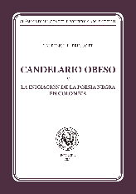
Lenguas vivas de Colombia, tomo pueblo ette ennaka  PDF para impresión (convenio con la Universidad Externado) | El presente tomo III de la Región Caribe comprende cuatro partes que en su conjunto muestran la vitalidad de la lengua ette taara, perteneciente al pueblo ette taara, y da razón de su naturaleza y de su estado actual en nuestro país. | 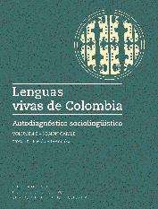
Lenguas vivas de Colombia, tomo pueblo wayuu  PDF para impresión (convenio con la Universidad Externado) | El tomo IV de la Región Caribe se estructura en tres partes que en su conjunto dan razón de la vitalidad de la lengua wayuunaiki, hablada por el pueblo wuayuu, y muestra su naturaleza y estado actual en Colombia. | 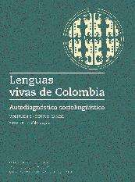
Lenguas vivas de Colombia, tomo pueblo raizal del Archipiélago de San Andrés y Providencia y Santa Catalina  PDF para impresión (convenio con la Universidad Externado) | El tomo V de la Región Caribe comprende tres partes que en su conjunto muestran la vitalidad de la lengua creole, dando razón de su naturaleza y de su estado actual en nuestro país, sin dejar de lado el inglés y el castellano. | 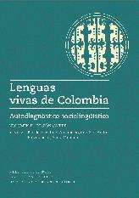
Léxico de la Violencia en Colombia  Impreso | Este Léxico de La Violencia en Colombia 1948 - 1970 recoge cerca de trescientas palabras y expresiones relacionadas con el periodo histórico colombiano conocido como «La Violencia». La fuente principal de esta muestra es la literatura del canon de La Violencia. | 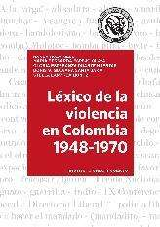
Homenaje al poeta Luz Mery Giraldo | Coedición ICC- Festival Internacional de Poesía de Bogotá. | 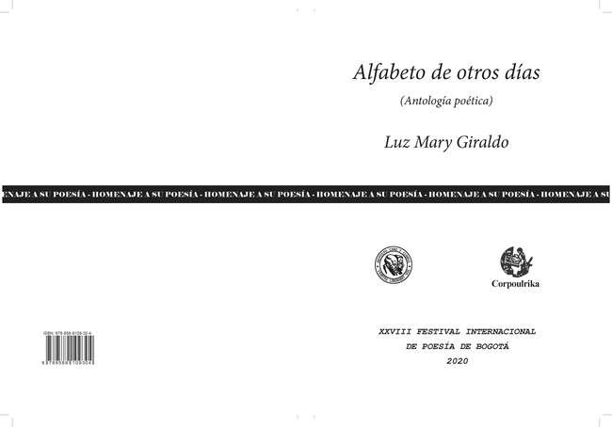
Homenaje al poeta Robinson Quintero | Coedición ICC- Festival Internacional de Poesía de Bogotá. | 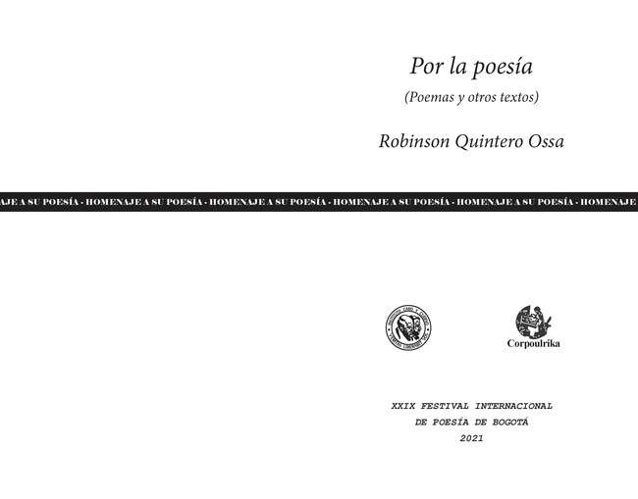
Pueblo kurripaco | El tomo III de la Región Orinoquia se estructura en tres partes que en su conjunto dan razón de la vitalidad de la lengua del pueblo kurripaco y muestra su naturaleza y estado actual en Colombia. | 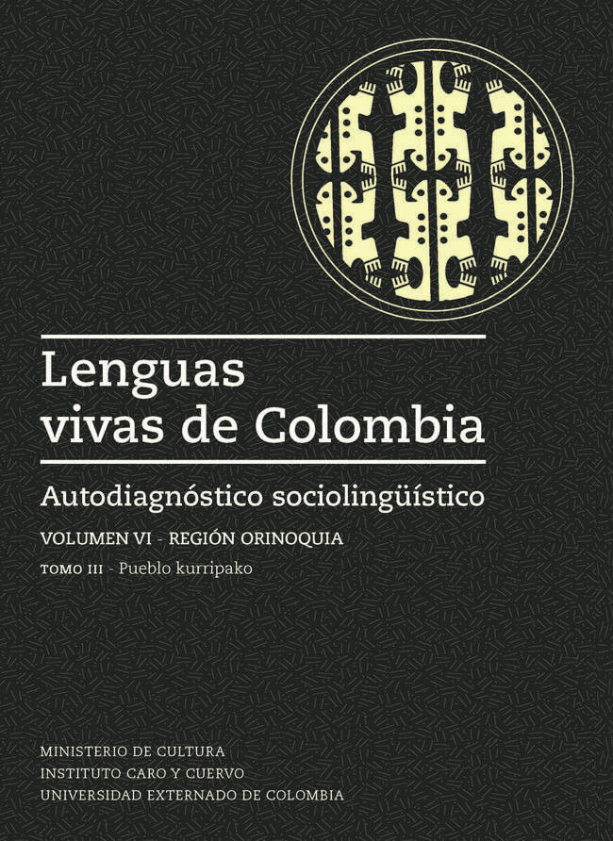
Pueblo sikuani | El tomo IV de la Región Orinoquia se estructura en tres partes que en su conjunto dan razón de la vitalidad de la lengua sikuani y muestra su naturaleza y estado actual en Colombia. | 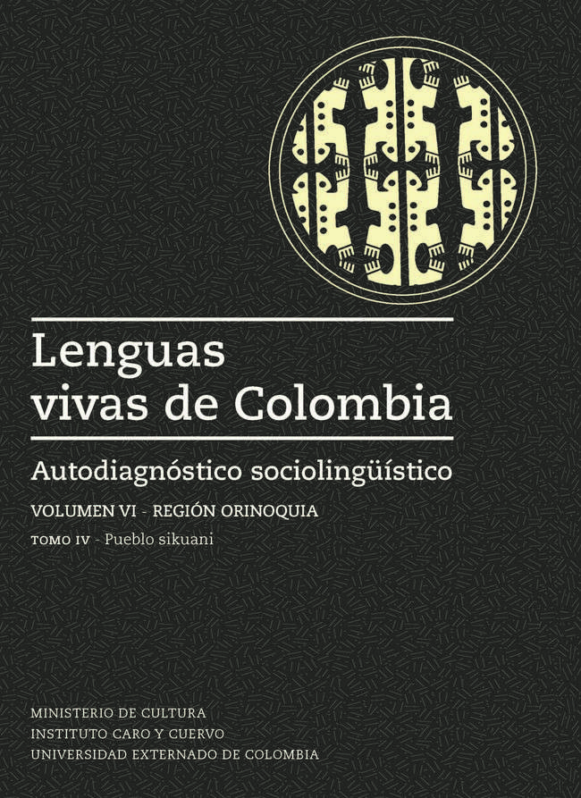
Pueblo cofán | El tomo IV de la Región de la Amazonia se estructura en tres partes que en su conjunto dan razón de la vitalidad de la lengua y del pueblo cofán y muestra su naturaleza y estado actual en Colombia. | 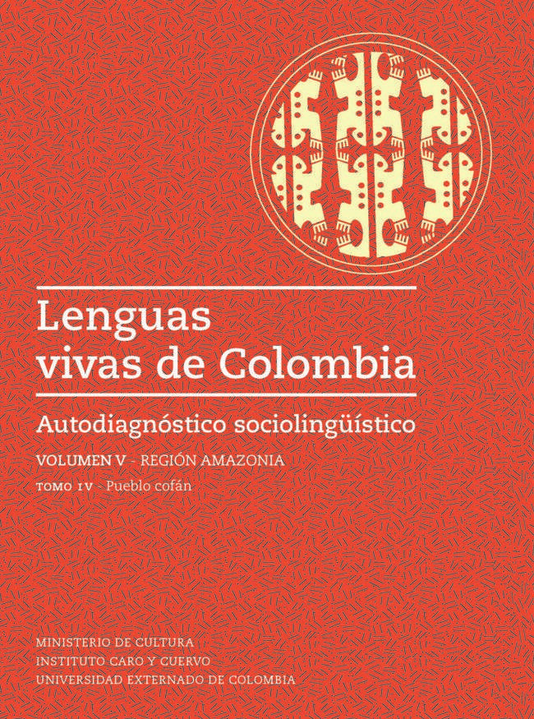
Sobre ciudades y guerras. Ensayos sobre literatura y cine contemporáneo | El libro parte de la premisa de que solo se retoma de modo productivo un pasado de guerras y violencias cuando se consigue crear vínculos de observación de ese pasado, sin caer en la trampa de acudir a adaptaciones inauténticas o de establecer conexiones con hechos bastante recientes, apuntando a prácticas literarias y artísticas que arrojan sombras y mensajes ambiguos y favorecen la amnesia histórica y cultural. | 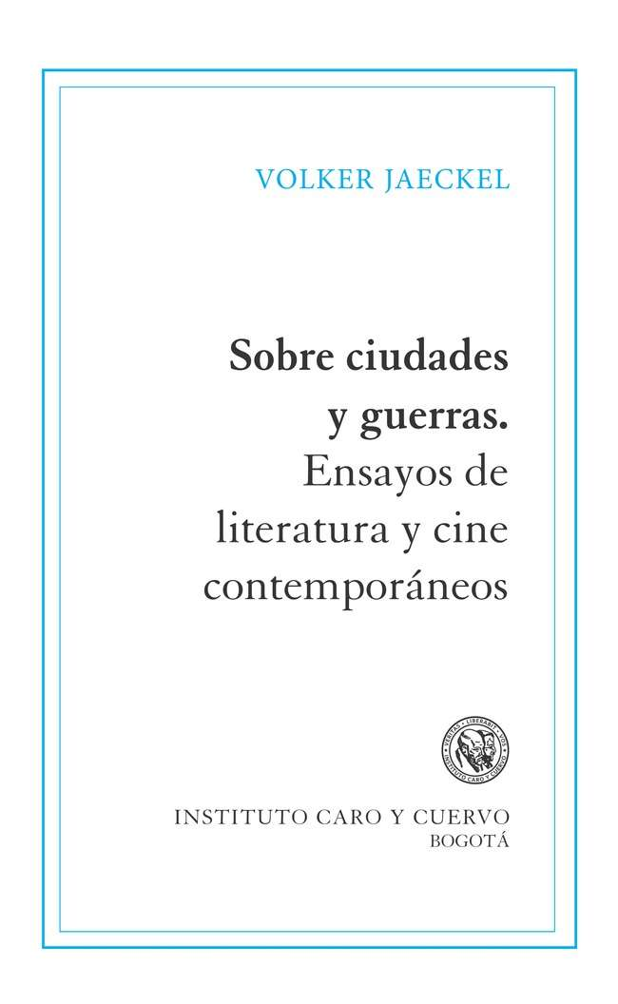
Escritura y novela a finales del siglo XX | Esta publicación tiene en cuenta algunas estrategias formales entre las obras y que no corresponden solamente a los escritores colombianos, que permiten hacer un estudio sincrónico particular de su producción como escritura. | 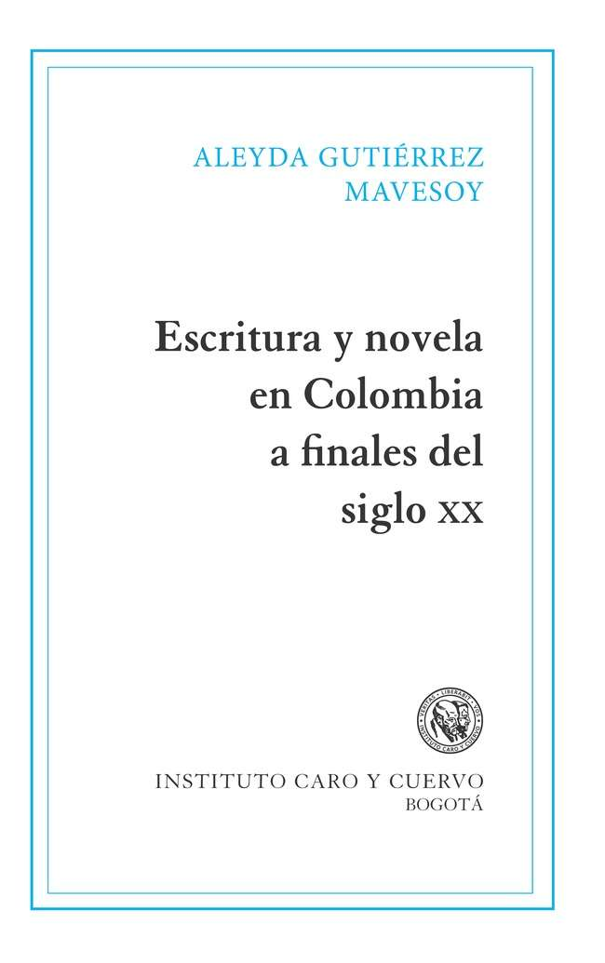
Cartagena de Indias. La ciudad y sus monumentos | Publicación que documenta a través de planos, mapas y fotografías el desarrollo y evolución de las construcciones más emblemáticas de la ciudad de Cartagena. | 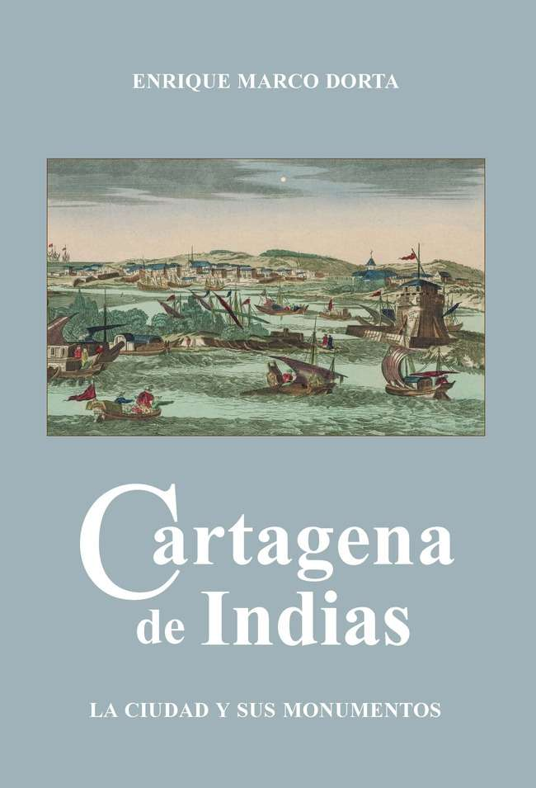
Fuente: Información suministrada por el proceso Editorial

En proceso de edición se encuentran las siguientes publicaciones:

Tabla 27 Publicaciones en proceso de edición
Título | Autores
Travesía por Venezuela y Co | Autores: Nancy Rozo Melo, Gloria Esperanza Duarte, María Bernarda Espejo, Doris Susana Guevara y Stella Lamprea
Escritura y novela en Colombia a finales del siglo XX | Autora: Aleyda Gutiérrez
Historia de la edición en Colombia (1738-1851) (segunda edición) Coedición Instituto Caro y Cuervo y Universidad del Valle | Autores: Alfonso Rubio y Juan David Murillo
Tipos heroicos. Letras, orlas y rayas de la Imprenta Patriótica (segunda edición) | Autor: Luis Ignacio Martínez-Trillos
Entre ciudades y guerras. Ensayos sobre literatura e historia cultural | Volker Haekel
Lenguas vivas de Colombia, pueblo ette ennaka | Coedición ICC-Universidad Externado de Colombia
Lenguas vivas de Colombia, pueblo wuayuu | Coedición ICC-Universidad Externado de Colombia
Lenguas vivas de Colombia, pueblo raizal de San Andrés y Providencia y Santa Catalina | Coedición ICC-Universidad Externado de Colombia
Lenguas vivas de Colombia, pueblo tikuna | Coedición ICC-Universidad Externado de Colombia
Lenguas vivas de Colombia, pueblo cofán | Coedición ICC-Universidad Externado de Colombia
Homenaje a Robinson Quintero | Coedición ICC- Festival Internacional de Poesía de Bogotá
Homenaje a Luz Mery Giraldo | Coedición ICC-Festival Internacional de Poesía de Bogotá
Cartagena de Indias, la ciudad y sus monumentos | Enrique Marco Dorta (edición e impresión para la Escuela Taller de Cartagena)
Fuente: Información suministrada por el proceso Editorial

En la vigencia 2021 se siguió trabajando en la implementación de ventas en línea de las publicaciones del sello editorial, a través del desarrollo del carrito de compras. A la fecha se encuentra iniciando la tercera fase del proyecto. Está en proceso de desarrollo la implementación de conexión de entregas de las publicaciones en venta a través del operador logístico de correos.
Del 16 al 19 de diciembre se participó en la venta de publicaciones en la Carpa del Fondo de Cultura Económica (FCE), en el Centro Cultural Gabriel García Márquez, con las novedades editoriales y descuentos del 50 y 60 por ciento, y la librería Yerbabuena se mantuvo abierta durante estos días, con los mismos descuentos aplicados en el FCE.
Se realizaron 10 encuentros de Colombianismos en sedes Diplomáticas como parte de la divulgación del Diccionario de colombianismos
Participación en la Feria del Libro de Madrid en- Convenio Ministerio de Cultura y el Instituto Cervantes (Ministerio de Relaciones Exteriores de España) coordinado con la Dirección de Asuntos Culturales de Cancillería y Embajada de Colombia en España.

Gestión de las comunicaciones y divulgación
Las labores de comunicación y divulgación resultan de gran importancia en relación con el apoyo transversal que se les da a todas las áreas del instituto para comunicar tanto a nivel interno como externo la misionalidad y todos los planes y proyectos del ICC.
El principal reto durante el año 2021 fue divulgar la amplia oferta de cursos y diplomados con el público externo interesado en esa oferta virtual y garantizar así las inscripciones y cupos. Otro de los retos fue ampliar el número de eventos académicos que se transmitieron por las plataformas virtuales del ICC. Esto representó mayor tiempo y concentración en la tarea de fortalecer los canales digitales del ICC y así seguir ofreciéndole al público externo una oferta de contenidos permanente.
Estos son los indicadores generales de las actividades de comunicaciones y prensa durante el año 2021:

Tabla 28. Indicadores cuantitativos de las actividades de comunicaciones y prensa
Indicadores | Total 2021
Número de contactos en Sendinblue | 14.802
Número videos editados y subidos a YouTube | 222
Número de eventos realizados virtuales producidos | 150
Número de noticias publicadas | 110
Notas de prensa sobre el ICC en medios | 53
Número de programas académicos divulgados | 80
Fuente: Información suministrada por el proceso Editorial
Página Web

Ilustración 3 Visitantes únicos a la página Web
Fuente: Información suministrada por el proceso de Comunicaciones

Indicadores y gestión en redes sociales

Durante el año 2021 tuvimos un aumento en la cantidad de contenido para divulgar, se trabajó de la mano con gestión de museos, también se divulgaron temas como lenguas indígenas, proyectos de las maestrías y libros del sello editorial. Todo esto tuvo un impacto positivo en el crecimiento de las redes sociales del ICC.

Ilustración 4 Seguidores en redes sociales
Fuente: Información suministrada por el proceso de Comunicaciones

Gestión en comunicación interna

- Secciones que se trataron semanalmente en comunicación interna:
  - ¡Cuídate que yo te cuidaré!
  - ¡Involúcrate y aprende!
  - Entérese
  - Orgullo ICC
  - Caro y Cuervo TV
Tabla 29 Campañas desde comunicaciones internas
Cápsulas | Cantidad
Servicio al ciudadano | 2
Grupo de Planeación | 2
Control Interno Disciplinario | 3
Gestión Contractual | 2
Comunicaciones internas a solicitud de las áreas | 72

Spanish in Colombia

- El portal web https://spanishincolombia.caroycuervo.gov.co/ se actualiza con base en la oferta académica relacionada con la enseñanza de español como lengua extranjera y segunda lengua del ICC (diplomados, cursos ELE, maestría y cursos de verano), y otras noticias del mundo ELE.
- Se mantiene contacto con las IES que hacen parte del portal para mantener actualizados sus micrositios y para establecer la base de datos de coordinadores ELE del país (30 IES y 1 escuela de idiomas).
- En redes sociales se comparte contenido diariamente con base en la oferta académica ELE del ICC y la oferta de cursos de español para extranjeros de las IES y escuelas de idiomas que hacen parte de Spanish in Colombia.
- Para el 2021 se compartieron semanalmente con el #JuevesDelProfeELE y los contenidos manejan las líneas temáticas: investigación aplicada, léxico, didáctica de ELE y EL/2, gramática, lingüística del corpus, pragmática e interculturalidad y fonología de la LSC (19 cápsulas, todos los jueves).
- Estrategia Cápsulas ELE, frases y locuciones usadas en el español de Colombia. Se invita a inscribirse en los cursos de español para extranjeros del ICC (22 cápsulas, todos los miércoles).
- Estrategia Cápsulas TIC TAC, basadas en el curso de verano ofrecido por la Maestría en Enseñanza de ELE/El2 (6 cápsulas, los viernes cada 15 días).
- Hasta diciembre de 2021 se enviaron 10 boletines ELE enviados a la base de datos consignada en la plataforma Sendinblue (2.677 contactos).
- Promoción de los materiales didácticos para la enseñanza de español como lengua extranjera que pertenecen a la Serie ELE del Sello Editorial del ICC. A diciembre se encontraron 10 publicaciones de las cuales 6 son de uso totalmente gratuito.

CyC Radio
Durante el 2021, CyC Radio, aprovechando de la virtualidad en la que siempre ha desarrollado la mayoría de sus contenidos emitidos en todos estos años, se llevó a cabo un proceso de ajuste de la programación para tener mayor presencia de público objetivo en los hogares por el confinamiento
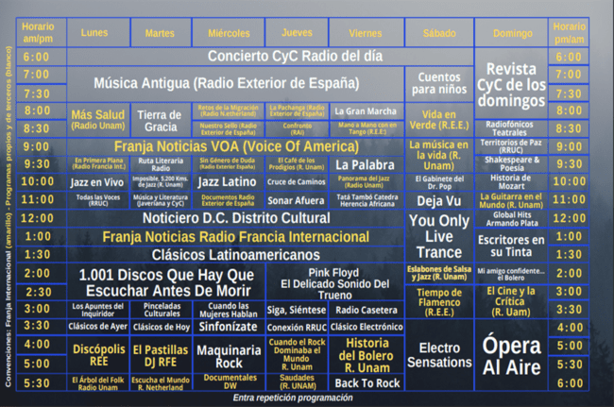

Ilustración 5 Parrilla programación CyC Radio
Fuente: Información suministrada por el proceso de Comunicaciones

Estos movimientos y cambios en la programación permitieron un crecimiento en el número de oyentes semanales con los que cuenta la emisora, pues se pasaron de 2.200 oyentes en 2019 a 4.800 en 2021 y llegando a los 6.400 oyentes semanales en los cinco continentes.
La medición de la audiencia se realiza por diferentes canales o plataformas. Google Analitics arroja las cifras de los oyentes que entran a la emisora a través de su plataforma. También se cuentan los oyentes que llegan a la emisora por Radio.co, el servidor con que cuenta la emisora, Radio Garden, plataforma que incluye todas las emisoras que retransmiten a nivel mundial en AM, FM y Digitales y también por MixCloud, otra plataforma que también retransmite emisoras al igual que la anterior. De la misma forma, se tienen en cuenta, los oyentes que llegan a la emisora, a través de las redes sociales en Facebook, Twitter e Instagram.
Por otra parte, la búsqueda de programas de archivo de la emisora a través de SoundCloud también es significativo en cifras, arrojando un promedio de 140 consultas semanales.
Con los cambios y consolidación realizada en la programación de la emisora, hoy en día se cuenta con cinco franjas en las 12 horas de programación diaria, divida en dos bloques: 6:00 a. m. /p. m., con repetición 6:00 p. m. /a. m., a fin de llegar a los cinco continentes aprovechando los diferentes cambios de horarios en los mismos:
- Académica
- Cultural
- Informativa
- Musical
- Especiales festivos

Este año, contamos con nuevos espacios realizados en el Centro de Producción Radial del Instituto Caro y Cuervo, como son: Mi amigo confidente… el bolero. El delicado sonido del trueno. La Historia de Pink Floyd. Radiofónicos Teatrales. Apuntes del inquiridor (podcast realizado conjuntamente desde España con la filóloga Sandra Ruiz García. Pinceladas culturales otra coproducción realizada desde España con Odette Ferré. Para leer la radio con Viviana Morales desde Armenia, Quindío. Siga siéntese, un grupo de cuatro mujeres hablando sobre diferentes tópicos de la modernidad y con la coordinación de Victoria Castiblanco. Entre letras te veas con la realización de la venezolana Maripili Salas desde Miami, Estados Unidos. Cuando las mujeres hablan realizada por la directora y actriz María León.
Se destaca en esta gestión, el convenio firmado entre el Instituto Caro y Cuervo (CyC Radio) y el Teatro Mayor, para la retransmisión de cinco obras teatrales realizadas por el Teatro Libre y dirigidas por Ricardo Camacho, con obras clásicas de la literatura y la dramaturgia.
De igual manera, CyC Radio se encuentra en estos momentos, en el proceso de preproducción de dos obras teatrales, realizadas en conjunto entre la emisora y Fantasmágora Teatro con la dirección de Diana Acosta. La primera de las obras que en la que se está trabajando es Así pensáis hasta que llueva, una adaptación a teatro de Primero sueño de Sor Juana Inés de la Cruz y La Bruja de Jules Michelet, la cual se estrenará el 20 de febrero de 2022 en la franja de Radiofónicos Teatrales y para iniciar la celebración del octavo aniversario de la emisora y destacamos también lo que se va a realizar con motivo de los 80 años del Instituto Caro y Cuervo.
El 2022 también será el año de estreno del seriado Un día en las carreras, La historia de Queen y la consolidación de nuevos espacios radiales que entrarán a formar parte de la programación de la CyC Radio a partir del mes de febrero y que hacen parte de ciclos académicos y culturales realizados por la Oficina de Prensa de la Biblioteca Luis Ángel Arango del Banco de la República y la ampliación de la franja de música clásica a dos horas de lunes a domingo con el apoyo de RTVC y su programación clásica digital, dirigida por Juan Carlos Garay y coordinada por María Isabel Quintero. Es muy importante mencionar que el 20 de febrero de 2022 CyC Radio, la emisora virtual del Instituto Caro y Cuervo, cumple ocho años de labores ininterrumpidas
De igual forma, destacamos los cubrimientos especiales que realiza CyC Radio de la Feria Internacional del Libro de Bogotá, Hay Festival Cartagena y presentaciones de libros durante el año. Para todos estos cubrimientos se realizan entrevistas a autores del orden nacional e internacional y grabaciones de conferencias que se emiten en su programación (Escritores en su tinta, Distrito Cultural y Festivos Especiales CyC Radio y la continuidad del espacio radial La palabra en la Unal Radio - Bogotá, el cual se transmite de manera ininterrumpida desde 2013 y realizado desde la dirección de CyC Radio.

Estadísticas CyC Radio
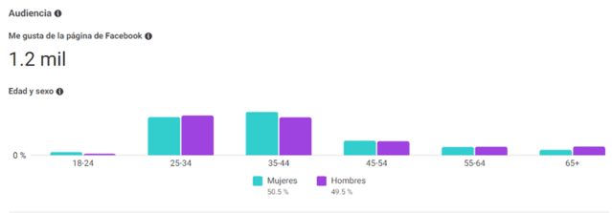
Ilustración 6 Página de Facebook CyC Radio – Variable sexo
Fuente: Información suministrada por el proceso de Comunicaciones

Ilustración 7 Página de Facebook CyC Radio – Variable ciudad
Fuente: Información suministrada por el proceso de Comunicaciones

Ilustración 8 Página de Facebook CyC Radio – Variable país
Fuente: Información suministrada por el proceso de Comunicaciones

PLANEACIÓN INSTITUCIONAL

El Instituto Caro y Cuervo es una institución de educación superior, organizada como establecimiento público, adscrita al Ministerio de Cultura, autorizada para ofrecer programas de Maestrías cuenta con funciones de docencia, de investigación y de apropiación social del conocimiento. Su planeación combina varios elementos que se detallan a continuación:

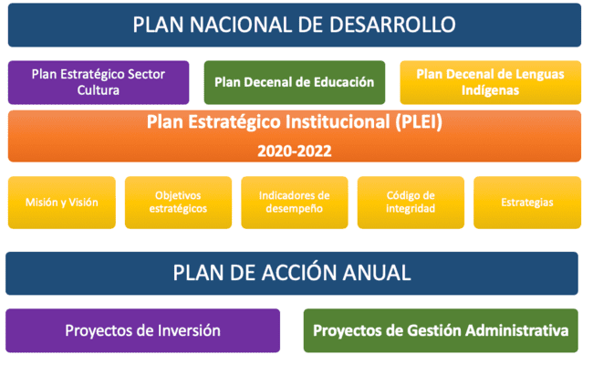
Ilustración 9 Estructura de Planeación Institucional
Fuente: Elaboración propia

ALINEACIÓN PLAN NACIONAL DE DESARROLLO “PACTO POR COLOMBIA, PACTO POR LA EQUIDAD”
Es necesario que en el ejercicio de planeación el ICC identifique las prioridades señaladas en el Plan Nacional de Desarrollo, a partir de los cuales se proyectarán las estrategias y metas a alcanzar para atender dichos compromisos. De acuerdo con esto, los compromisos y retos del ICC frente al Plan Nacional de Desarrollo 2018 - 2022 Pacto por Colombia, Pacto por la Equidad son:
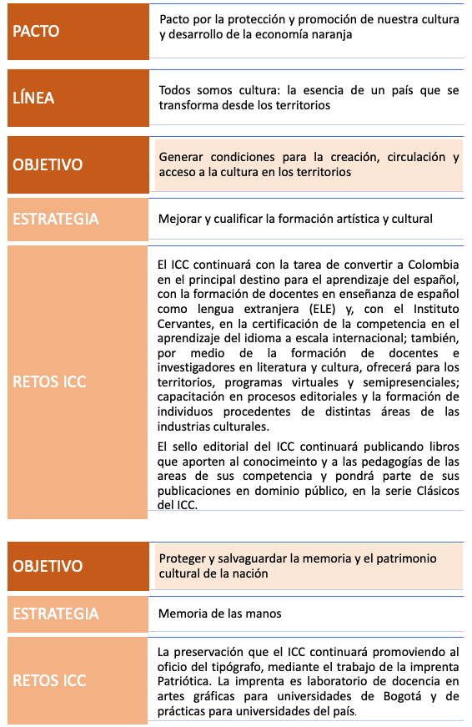
Ilustración 10 Retos ICC en el marco del Plan Nacional de Desarrollo 2018 – 2022
Fuente: Departamento Nacional de Planeación – SINERGIA
https://sinergiapp.dnp.gov.co

Avance Indicador – SINERGIA DNP
Actualmente, el ICC cuenta con un indicador inscrito en el esquema de seguimiento y la evaluación de políticas públicas que se realiza por medio del Sistema Nacional de Evaluaciones de Gestión y Resultados – Sinergia. Allí se reporta el seguimiento al Plan Nacional de Desarrollo y otros programas estratégicos de la nación.

Tabla 30 Información indicador SINERGIA
INDICADOR | CUPOS OFRECIDOS A ESTUDIANTES EN PROGRAMAS DE EDUCACIÓN CONTINUA DEL INSTITUTO CARO Y CUERVO
PND | Pacto por Colombia, Pacto por la Equidad
Tipo Pacto | Transversales
Pacto | X. Pacto por la protección y promoción de nuestra cultura y desarrollo de la economía naranja
Programa | Promoción y acceso efectivo a procesos culturales y artísticos
Sector | Cultura
Entidad | Ministerio de la Cultura
Tipo Indicador | Producto
ODS | Educación de calidad
Descripción | Mide los cupos de educación continua en las modalidades presencial y virtual, que el Instituto Caro y Cuervo puede ofertar. La educación continua es la oferta de diplomados, cursos, talleres, seminarios y demás eventos académicos no conducentes a título académico que buscan la profundización en las áreas de conocimiento propias del quehacer de Instituto Caro y Cuervo.
Unidad de medida | Número
Línea de base | 500
2019 |  | 2020 | 2021 | 2022
500 |  | 2.688 | 4.438 | 6.428
Avance acumulado de la meta en 2021 |  |  | 5.256 cupos ofertados en los programas de educación continua
Fuente: Departamento Nacional de Planeación – SINERGIA
https://sinergiapp.dnp.gov.co

En cumplimiento del indicador inscrito en el Plan Nacional de Desarrollo: Cupos ofrecidos a estudiantes en programas de educación continua del Instituto Caro y Cuervo; se ofertaron 16 diplomados y 31 cursos con un total de 2.581 cupos ofertados. Logrando un avance en el cuatrienio de 82% sobre la meta planeada de 6.428.

Plan de Acción
El seguimiento al Plan de Acción Institucional se realiza trimestralmente y se publica en la página web institucional del ICC, en el espacio de Transparencia y acceso a la información pública, y se puede conocer en el siguiente enlace: https://www.caroycuervo.gov.co/Transparencia/64-metas-objetivos-e-indicadores-de-gestion-yo-desempeno#1
En la siguiente gráfica se refleja el avance en metas contempladas en el Plan de Acción Institucional 2021

Ilustración 11 Ejecución Plan de Acción 2021
Fuente: Seguimiento PAI y PAAC - Informe final 2021

Para conocer a detalle el informe de seguimiento puede ingresar al siguiente enlace y descargar el documento Seguimiento PAI y PAAC - Informe final 2021

Proyectos de Inversión
Tabla 31 Proyecto de inversión - Consolidación
PROYECTO 1: | Consolidación de las funciones misionales, formación, docencia y apropiación social del conocimiento, del ICC a nivel nacional Bogotá, Chía
OBJETIVO | Fortalecer las funciones misionales (formación, docencia y apropiación social del conocimiento) del Instituto Caro y Cuervo para la salvaguarda del patrimonio lingüístico de la Nación.
DESCRIPCIÓN | Con el objetivo de salvaguardar el patrimonio lingüístico y literario del país y construir acciones con presencia e impacto en el territorio nacional, es necesario formular y desarrollar proyectos de investigación y procesos de formación de alto nivel, que respondan a las realidades sociales y a la necesidad de la salvaguarda del patrimonio inmaterial lingüístico del país.
 |  | 2021
VALOR ASIGNADO NACIÓN |  | $4.016’163.208
VALOR ASIGNADO PROPIOS |  | $200’000.000
VALOR TOTAL |  | $4.216.163.208
AVANCE FÍSICO |  | 100%
AVANCE DE GESTIÓN |  | 100%
AVANCE  EJECUCIÓN FINANCIERA |  | 99,15%
VIGENCIAS FUTURAS |  | $44’000.000
REGIONALIZACIÓN | La regionalización de los proyectos de inversión corresponde a Bogotá (Sede Casa Cuervo Urisarri) y Cundinamarca municipio de Chía donde se ubica la Hacienda Yerbabuena. Esta particularidad lleva a la definición de la regionalización, sin embargo, todos los proyectos y acciones realizadas en el marco de los proyectos de inversión son transversales para las dos sedes.
PRINCIPALES COMPONENTES DESARROLLADOS CON ESTE PROYECTO DE INVERSIÓN | Educación formal, desarrollo de programas de maestría  Educación continua (diplomados, cursos y talleres)  Desarrollo de actividades de bienestar  Desarrollo de proyectos de investigación  Lenguas indígenas  Comunicaciones, presa y radio  Sello editorial, Imprenta Patriótica y articulación de campus  Acciones de preservación y organización de la Biblioteca  Procesamiento técnico del material bibliográfico  Gestión museográfica  Registro calificado e institucional
Fuente: Información suministrada por el Grupo de Planeación ICC
Tabla 32 Proyecto de inversión – Fortalecimiento
PROYECTO 2: | Fortalecimiento de los sistemas de gestión para la adecuación, protección y salvaguardia del patrimonio cultural del ICC, Bogotá
OBJETIVO | Fortalecer las funciones misionales (formación, docencia y apropiación social del conocimiento) del Instituto Caro y Cuervo para la salvaguarda del patrimonio lingüístico de la Nación.
DESCRIPCIÓN | Este proyecto busca sentar la base para consolidar la gestión de la entidad con las diferentes políticas de gestión del Gobierno Nacional y de esta manera fortalecer la prestación de los servicios misionales y apoyo de cara al ciudadano. De este modo, se busca fortalecer la implementación del sistema integrado de gestión y las políticas de gestión y desempeño institucional guiadas por el Gobierno Nacional, incluyendo la gestión integral de los recursos físicos del ICC.
 |  | 2021
VALOR ASIGNADO NACIÓN |  | $716’120.738
VALOR ASIGNADO PROPIOS |  | $100’000.000
VALOR TOTAL |  | $816’120.738
AVANCE FÍSICO |  | 100%
AVANCE DE GESTIÓN |  | 100%
AVANCE  EJECUCIÓN FINANCIERA |  | 88,39%
VIGENCIAS FUTURAS |  | No aplica
REGIONALIZACIÓN | La regionalización de los proyectos de inversión corresponde a Bogotá (Sede Casa Cuervo Urisarri) y Cundinamarca municipio de Chía (Hacienda Yerbabuena). Esta particularidad lleva a la definición de la regionalización, sin embargo, todos los proyectos y acciones realizadas en el marco de los proyectos de inversión son transversales para las dos sedes.
PRINCIPALES COMPONENTES DESARROLLADOS CON ESTE PROYECTO DE INVERSIÓN | Mantenimiento y adecuación a los equipos de la emisora y de la Imprenta Patriótica  Gestión y adecuación museográfica  Implementación del Sistema Integrado de Gestión  Acciones para el manejo ambiental de la Hacienda Yerbabuena  Soporte de los servicios de informática y comunicaciones Adquisición de hardware y software
Fuente: Información suministrada por el Grupo de Planeación ICC

Tabla 33 Proyecto de inversión – Incremento
PROYECTO 3: | Incremento de recursos físicos para el apoyo académico y museal del ICC, Bogotá
OBJETIVO | Fortalecer la disponibilidad de recursos de apoyo académico y museal del Instituto Caro y Cuervo.
DESCRIPCIÓN | Esta alternativa busca brindar recursos bibliográficos actualizados y servicios de información ágiles y oportunos como apoyo a los procesos académicos y de investigación de la comunidad de estudiantes, profesores, investigadores, empleados y egresados del Instituto. En el componente de museos, el proyecto permitirá contar con recursos para la mejora de los espacios destinados a las actividades museales, siendo aptos para el almacenamiento, conservación y exposición de las colecciones del Instituto. Cabe anotar que la entidad ofrece el servicio museal de forma gratuita.
 |  | 2021
VALOR ASIGNADO NACIÓN |  | $268’545.227
VALOR ASIGNADO PROPIOS |  | $89.600.000
VALOR TOTAL |  | $358’145.227
AVANCE FÍSICO |  | 100%
AVANCE DE GESTIÓN |  | 100%
AVANCE  EJECUCIÓN FINANCIERA |  | 97,51%
VIGENCIAS FUTURAS |  | No aplica
REGIONALIZACIÓN | La regionalización de los proyectos de inversión corresponde a Bogotá (Sede Casa Cuervo Urisarri) y Cundinamarca municipio de Chía (Hacienda Yerbabuena). Esta particularidad lleva a la definición de la regionalización, sin embargo, todos los proyectos y acciones realizadas en el marco de los proyectos de inversión son transversales para las dos sedes.
PRINCIPALES COMPONENTES DESARROLLADOS CON ESTE PROYECTO DE INVERSIÓN | Registro, conservación e investigación de las colecciones propiedad del ICC.  Adquisición de material bibliográfico  Actualización y funcionamiento de los servicios bibliotecarios, aulas inteligentes y de los diferentes laboratorios de enseñanza  Gestión museográfica
Fuente: Información suministrada por el Grupo de Planeación ICC

MODELO INTEGRADO DE PLANEACIÓN Y GESTIÓN, MIPG

La implementación del MIPG dentro del ICC se ha realizado mediante el desarrollo de planes de trabajo y de mejora, fruto de las actividades de medición del desempeño a través del Formulario Único de Reporte de Avance a la Gestión (FURAG), y de las acciones de autoevaluación recomendadas a los procesos. Estos planes se han enfocado en realizar mejoras significativas en los puntos más débiles identificados en las evaluaciones, dentro de los marcos legales y presupuestales vigentes, integrados a los planes de acción institucionales de cada vigencia.
En el mes de mayo de la vigencia se publicaron los resultados de FURAG por parte de Función Pública, teniendo en cuenta la información reportada en febrero de la presente vigencia para la medición de los avances en la implementación y despliegue del Modelo Integrado de Planeación y Gestión – MIPG durante la vigencia 2020, se presentan los resultados obtenidos por el ICC.
Los aspectos para tener en cuenta en este reporte es la información reportada en la presente vigencia para la medición de los avances en la implementación y el despliegue del Modelo Integrado de Planeación y Gestión (MIPG en la vigencia 2020), se presentan los resultados obtenidos por el ICC y estos se comparan con la línea base (base para el cuatrienio) que se estableció en la medición realizada a la implementación del MIPG para la vigencia 2018 y 2019.
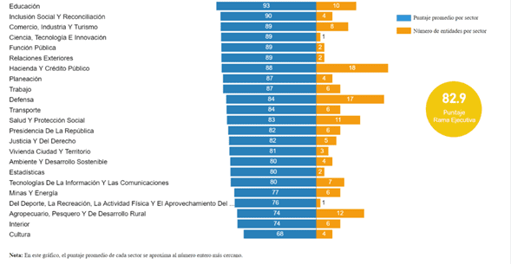
Ilustración 12 Resultados de desempeño FURAG 2020
Fuente: Departamento Administrativo de la Función Pública
Se evidencia un retroceso en la calificación del sector, y en la clasificación de entidades por sector el Instituto tuvo un retroceso de 10 puntos y se obtuvo menor puntaje que en el año 2019, como se observa en la tabla de los resultados sectoriales, índice de desempeño sector cultura 2018, 2019 y 2020.
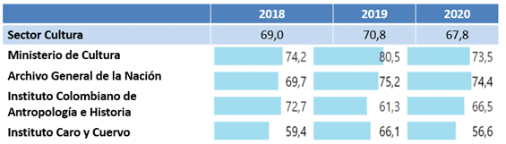
Ilustración 13 Resultados de desempeño FURAG 2018-2019-2020, Sector Cultura
Fuente: Elaboración propia de acuerdo con la información del Departamento Administrativo de la Función Pública

Conforme al índice de desempeño institucional el nivel del ICC está al 56.6% con el promedio del sector estando en 67.8% para tener en cuenta como referente.
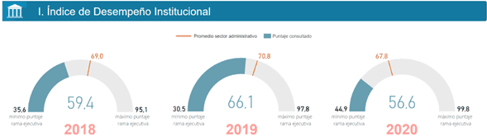
Ilustración 14 Ilustración Resultados de desempeño FURAG 2020, Índice de Desempeño Institucional - IDI
Fuente: Departamento Administrativo de la Función Pública -

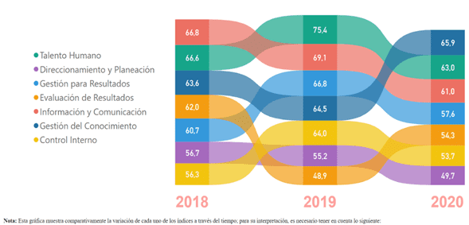
Ilustración 15 Resultados de desempeño FURAG 2020, Dimensiones
Fuente: Departamento Administrativo de la Función Pública
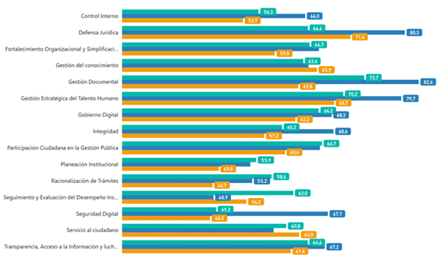
Ilustración 16 Ilustración Resultados de desempeño FURAG 2020, Políticas
Fuente: Departamento Administrativo de la Función Pública

En este caso se observa la comparación de los resultados por cada política de gestión y desempeño 2018, 2019 y 2020 del FURAG, como novedad se observa que se incorpora la nueva política de gestión de la información estadística.
Estos resultados fueron socializados ante el Comité Institucional de Gestión y Desempeño inmediatamente iniciando con la suscripción del respectivo plan de mejora por las políticas y dimensiones lideradas por el Grupo de Planeación y estableciendo actividades para la suscripción de panes institucionales desde los líderes de cada una de las dimensiones, ante esto se estableció la aprobación en el mes de junio de los equipos técnicos de gestión y desempeño, donde se establecen los responsables y los respectivos equipos de gestión para cada una de las dimensiones del MIPG encargados de liderar las estrategias que lleven a la mejora del índice de desempeño institucional
A la fecha de cierre de este informe se obtuvo la inscripción de la actualización de los planes de mejoramiento: A-PM2 2020 V2, A-PM1 2021 V1 ante el Grupo de planeación

Sistema Integrado de gestión, SIG
En el Comité Institucional de Gestión y Desempeño No. 3 - 2021, se aprobó la matriz de identificación de procesos, que desarrolla el modelo de operación por procesos adoptado en la vigencia 2020. La matriz aprobada puede ser consultada ingresado al espacio del SIG de la página web institucional por medio del siguiente enlace: https://www.caroycuervo.gov.co/SIG/#!
Tabla 34 Nuevos procesos ICC 2020-2021
Tipo de proceso | Procesos
Estratégico | Direccionamiento estratégico
 | Mejoramiento continuo
 | Gestión del Talento humano
Misional | Formación
 | Investigación
 | Apropiación social del conocimiento y del patrimonio
 | Alianzas
Apoyo | Información y Comunicación
 | Adquisiciones
 | Gestión de bienes y servicios
 | Contabilidad y presupuesto
Evaluación | Evaluación independiente
 | Control Disciplinario
Fuente: SIG
Como principal resultado de la aprobación de la matriz se enlistan los siguientes:
- Se identifica la información principal y clave de cada proceso institucional
- Se ajustan y robustecen los objetivos de los procesos previamente aprobados
- Se ajustan los nombres de los procesos
- Se incluye el nuevo proceso de evaluación: Control Disciplinario

En el trascurso de la vigencia para la presentación de espacio actualizado del Sistema Integrado de Gestión – SIG, el Grupo de Planeación dispuso de siguiente video, para divulgar y presentar el espacio a los servidores públicos y contratistas del ICC, paralelamente se trabajó en la gestión de los siguientes documentos:

- Documentos de interés
  - Mapa de aseguramiento v2
  - Mapa de Procesos
  - Mapa Matrices Control Fraude Corrupción v1
  - Mapa Matrices Control Operativo v1
  - Matriz identificación de procesos v1

  - Plantilla comunicaciones oficiales ICC
  - Plantilla de Guía
  - Plantilla de Instructivo
  - Plantilla de Manual
  - Plantilla de Reglamento
  - Plantilla de respuesta PQRSD servicio al ciudadano
  - Plantilla Procedimiento

- Manuales
  - DIR-M-1 Manual administración del riesgo
  - DIR-M-2 Manual de políticas de seguridad y privacidad de la información
  - DIR-M-3 Manual Política para el tratamiento de datos personales
  - DIR-M-4 Manual de contratación
  - DIR-M-5 Manual de servicio al ciudadano

- Procedimientos:
  - DIR-P-1 Actualización y gestión de la matriz legal
  - DIR-P-2 Conflictos de intereses o recusaciones de funcionarios y contratistas
  - MEJ-P-1 Elaboración y control de documentos
  - MEJ-P-2 Administración riesgo
  - MEJ-P-3 Desarrollo de planes de mejoramiento
  - DES-P-1 Desvinculación de personal de planta
  - COM-P-1 Gestión de peticiones, quejas, reclamos, sugerencias y denuncias (PQRSD)

- Guías:
  - DIR-G-1 Guía metodológica administración riesgos de corrupción
  - DIR-G-2 Guía metodológica para la gestión de riesgos de seguridad digital
  - MEJ-G-1 Guía para elaboración y control de documentos
  - DES-G-1 Guía protocolo de bioseguridad interno por COVID – 19
  - FOR-G-1 Guía de pasantías maestría en estudios editoriales
  - COM-G-1 Guía gestión de documentos digitales 2020 – 2021

- Formatos:
  - DIR-F-1 Estrategia de participación ciudadana en la gestión publica
  - DIR-F-2 Formato Matriz Legal
  - DIR-F-3 Declaración de un posible caso de recusación o impedimento
  - MEJ-F-1 Listado Maestro de Documentos
  - MEJ-F-2 Matriz identificación de procesos
  - MEJ-F-3 Ajustes Plan de Acción Institucional
  - MEJ-F-4 Ajustes al Plan Anticorrupción y de Atención al Ciudadano
  - MEJ-F-5 Solicitud gestión de documentos
  - MEJ-F-6 Acta de reunión
  - MEJ-F-7 Planes de mejoramiento por procesos
  - FOR-F-1 Evaluación Periódica de Pasantía Maestría en Estudios Editoriales (MEE)
  - COM-F-1 Formato apertura de buzones físicos PQRSD
  - COM-F-2 Formato PQRSD

Gestión de administración de riesgos
Como resultado de la gestión realizada en la implementación de los lineamientos y orientaciones respecto a la metodología de administración de riesgos, fueron aprobados en la sesión No. 7 del CIGD: Mapa Matrices Control Fraude Corrupción v1 y Mapa Matrices Control Operativo v1; los cuales se publicaron y pueden ser consultados en el espacio del SIG en la sección Documentos de interés. Enlace de acceso

Sistema de gestión de seguridad de la información, SGSI
El SGSI se articula y aporta en forma permanente al cumplimiento de las políticas de gobierno digital y seguridad digital, enmarcadas en la dimensión gestión con valores para resultados del MIPG.
Para la implementación y mantenimiento del Sistema, el cual tiene como objetivo preservar la confidencialidad, integridad y disponibilidad de la información, así como de mantener la privacidad de los datos de carácter personal, a través de una gestión de riesgos integral que busca identificarlos, gestionarlos y mitigarlos se realizó:
- Formulación de las políticas de seguridad de la información atendiendo los lineamientos de la norma ISO 27001:2013 y el modelo de seguridad y privacidad de la información.
- Plan de sensibilización del SGSI para la vigencia
- Documentación de los procedimientos gestión de accesos, gestión de copias de respaldo y gestión de cambios que debe seguir el grupo de las TIC para salvaguardar y proteger la información que se administra y custodia en el centro de datos de la Entidad.
- Gestión, seguimiento y trazabilidad de los eventos e incidentes de seguridad y privacidad de la información reportados en la vigencia, lo cual fue reportado a la Dirección General a través del informe de desempeño.
- Se presentó la propuesta para el fortalecimiento de la infraestructura tecnológica, para la mitigación de los riesgos identificados por obsolescencia y que apalanquen la ejecución de los proyectos trasversales de la Entidad.
- Seguimiento del plan de tratamiento de riesgos de seguridad de la información con cada uno de los procesos del Instituto, cuyos resultados se comunicaron a la dirección general a través del informe de desempeño del sistema.
- Informe de recomendaciones en materia de seguridad digital para dar cumplimiento a la Directiva Presidencial #3 del 2021, la resolución 1519 del 2020 y al oficio OFI21-00018012 enviado por la Presidencia de la República.
- Actualización del registro de activos de información e índice de información clasificada y reservada en las dependencias articulándolas con las TRD convalidadas de la Entidad.
- Actualización de la guía para la gestión de riesgos de seguridad digital conforme a los lineamientos del Departamento de la Función Pública.
- Actualización y seguimiento de los procesos direccionamiento estratégico y mejoramiento continuo.
- Aprobación por parte de la Dirección General de los siguientes documentos:
  - Plan de tratamiento de riesgos de seguridad de la información 2022
  - Plan de seguridad y privacidad de la información 2022
  - Plan de sensibilización SGSI 2022
  - Actualización y publicación en la sección de transparencia el manual de políticas
  - Actualización y publicación en el pie de página del portal institucional el manual de la política de tratamiento de datos personales
  - Consentimiento informado para los proyectos de investigación

TRANSPARENCIA, PARTICIPACIÓN Y SERVICIO AL CIUDADANO

El Instituto Caro y Cuervo, a través de su portal electrónico, en el banner de Transparencia y acceso a información pública, deja a disposición de la ciudadanía toda la información que por mandato legal de la Ley 1712 de 2014 debe publicar toda entidad pública, disponible en el siguiente vínculo electrónico: http://www.caroycuervo.gov.co/Transparencia/. A la fecha el Grupo de las TIC en acompañamiento del Grupo de Planeación se encuentra en proceso de implementación del plan de trabajo para la transición según lo establecido en los artículos 3 y 4 de la resolución 1519 de 2020.

PARTICIPACIÓN CIUDADANA Y RENDICIÓN DE CUENTAS
El Instituto Caro y Cuervo, en aras de cumplir con los requisitos y condiciones legales para la rendición de cuentas a la ciudadanía y con el objetivo de garantizar la responsabilidad pública, así como el derecho de los ciudadanos a exigir explicaciones y realizar el control social, en cumplimiento de los principios de la democracia participativa y publicidad establecidos en la Constitución Política de Colombia, implementó su estrategia bajo los siguientes requisitos:
- Explicar y justificar los actos y decisiones para ejercer responsabilidades encomendadas.
- Estar dispuesto a la evaluación pública en espacios de deliberación con los ciudadanos.
- Incorporar las peticiones ciudadanas a los procesos planeación.
Desarrollados en tres elementos fundamentales —información, diálogo y responsabilidad— con el desarrollo de actividades como publicación de contenidos en carteleras virtuales, piezas comunicativas, atención a solicitudes de información, sondeos, redes sociales, socializaciones, videos informativos y en vivo, foros y chat de participación, entre otros.
En la vigencia 2021, el Instituto con el acompañamiento continuo de la Función Pública está fortaleciendo los ejercicios de Participación Ciudadana y Rendición de Cuentas, proyectando actividades y encuentros virtuales durante la vigencia. En el mes de septiembre se realizó la Audiencia Pública de manera remota sincrónica a través de las plataformas Zoom y Facebook Live, en donde se dieron a conocer los avances de la gestión 2020 y 2021 logros y retos, contando con las intervenciones de la directora del Instituto, la doctora Carmen Millán, el subdirector académico Juan Manuel Espinosa; el subdirector administrativo y financiero Héctor Cadavid y los coordinadores de grupos de trabajo y de las maestrías ofrecidas por el ICC.
Como complemento se podrá evidenciar el informe de evaluación de rendición de cuentas en el siguiente enlace: Informe de Rendición de Cuentas 2021

ATENCIÓN PQRDS
El grupo de Gestión documental es el responsable, en el Instituto Caro y Cuervo, de recibir, radicar y redireccionar las comunicaciones oficiales que llegan a la entidad y el Grupo de Planeación es el encargado de las funciones de servicio al ciudadano, y de generar los informes trimestrales de seguimiento a PQRSD los cuales se pueden evidenciar en el numeral 10.10 del Espacio de Transparencia de acceso a la información o podrá consultar el último informe de la vigencia en el siguiente enlace:
Consultar informe de PQRSD vigencia 2021 aquí

- Se evidenció una disminución notable en las solicitudes por los diferentes canales, en comparación con períodos anteriores; esta variación obedece a la declaración de la emergencia sanitaria decretada por la pandemia del COVID-19
- Se ha tenido un aumento considerable en la atención a través de medios electrónicos como el uso de redes sociales y correo electrónico sobre la atención presencial y telefónica.
- En el marco del COVID-19, el Instituto Caro y Cuervo ha garantizado la continuidad en la atención a los requerimientos de los ciudadanos de forma ágil, sencilla, permitiendo el uso de canales electrónicos, dado que los mecanismos presenciales son restringidos.
- Se realizó la actualización del formulario electrónico de PQRSD incorporando la clasificación por tipo de solicitud sus respectivos términos de respuesta, la opción de adjuntar archivos a la petición, confirmación de solicitud y la característica de seguimiento en línea a las peticiones.

INTERNACIONALIZACIÓN

El ICC entiende que la respuesta a la internacionalización responde a la cada vez mayor exigencia de alcanzar cuotas más altas en los procesos de calidad, en un contexto multicultural que exige altos estándares de competitividad. De esta manera, el grupo de alianzas del Instituto, tiene como objetivo gestionar la suscripción de los convenios necesarios para la consecución de los objetivos misionales y el funcionamiento administrativo de la entidad, en concordancia con los planes de desarrollo y las políticas trazadas por el Gobierno Nacional, igualmente debe orientar, promover, mantener y difundir la realización de acuerdos entre el Instituto e instituciones de índole nacional e internacional por medio de convenios y/o cartas de acuerdo y/o compromiso en las áreas de interés académico, investigativo, científico y humanístico.
La socialización y divulgación de información de movilidad, cooperación y concursos a nivel nacional e internacional ha sido una prioridad en el grupo de alianzas interinstitucionales, por esta razón semanalmente se comparte con estudiantes, investigadores, profesores y administrativos información que puede ser relevante y concursos a los que se podrían presentar para continuar con su formación académica a nivel nacional e internacional; esta información se consolida y se publica todos los jueves por medio del boletín Entérese del Instituto y tiene como fin apoyar y ser de utilidad para toda la comunidad académica.
El Instituto Caro y Cuervo, a diciembre de 2021 cuenta con cuarenta y cinco (45) convenios y contratos vigentes tanto nacionales como internacionales, que tiene como finalidad apoyar las diferentes actividades e investigaciones conjuntas requeridas por toda la comunidad académica.
Respecto a la suscripción de convenios (ver tabla número 35), durante el año 2021 el Instituto suscribió cinco (5) convenios internacionales, afianzando las relaciones del Instituto en la región europea, latinoamericana, suramericana y norteamericana permitiendo así la realización de trabajos, investigaciones conjuntas e intercambios académicos.
De esta manera, el Instituto Caro y Cuervo suscribió el Protocolo General de Actuación con la Universidad Autónoma Metropolitana de los Estados Unidos de México, el cual tiene como objetivo promover intercambios institucionales, invitando al personal académico de la institución asociada a que participen en una variedad de actividades de docencia o de investigación, así como de desarrollo profesional y recibir a las personas del alumnado de la institución asociada, tanto a nivel de grado como de posgrado, para que realicen estudios o investigación durante períodos determinados.
En abril de 2021, el Instituto Caro y Cuervo suscribió el Memorándum de acuerdo con la Universidad estatal de Nueva York en Binghamton, el cual tiene como objetivo crear una base específica para fomentar el intercambio de experiencias académicas, científicas y culturales entre sus profesores, estudiantes y personal administrativo a través del intercambio de profesores y estudiantes, la investigación patrocinada conjunta, el intercambio y compartición de materiales de investigación y enseñanza, conferencias y talleres conjuntos, programas de hermanamiento, desarrollo de programas conjuntos y de doble grado y otros intercambios académicos.
Durante el segundo semestre del 2021, se suscribió el convenio marco de cooperación académica con la Real Academia Española, el cual tiene como objetivo regular las relaciones entre las partes para poder desarrollar proyectos de investigación lingüística, el intercambio de experiencias metodológicas sobre la elaboración de obras lingüísticas a través de equipos técnicos concernidos y la colaboración en publicaciones de interés común, editadas por cada una de las instituciones, entre otras actividades.
Así mismo, el Instituto celebró memorando de entendimiento con la Embajada de Haití en Colombia con el cual las partes buscan aunar esfuerzos, voluntades y acciones que permitan crear espacios de cooperación para el aprendizaje del español como segunda lengua y lengua extranjera y la organización de actividades y eventos de carácter educativo y cultural de interés mutuo, lo anterior considerando la integración del Instituto a la celebración del Decenio Internacional de los Afrodescendientes (2021-2024) a través de su cátedra de Herencia Africana y las comunidades afrodescendientes comunes a las naciones de Haití y Colombia.
Al terminar la vigencia, se suscribió el memorando de entendimiento entre la Universidad de West Indies, St. Augustine campus, ubicada en Trinidad y Tobago y que tiene como finalidad promover la cooperación interinstitucional, el desarrollo y los vínculos entre la universidad y el instituto, estimulando y dando apoyo a proyectos y actividades artísticas, académicas, culturales, científicas, intelectuales, de docencia, de investigación, de producción, para formación, para movilidad de personal e innovación entre estudiantes, docentes y personal administrativos de ambas instituciones.
Tabla 35 Convenios nacionales e internacionales suscritos durante la vigencia 2021
Convenio | País/Ciudad | Estado
Agencia Nacional del Espectro | Colombia/ Bogotá | Suscrito
Alta consejería de Paz- Alcaldía Mayor de Bogotá | Colombia/ Bogotá | Suscrito
Corporación de desarrollo social- CORPOÉLITE | Colombia/ Bogotá | Suscrito
Embajada de la República de Haití | Haití/Colombia | Suscrito
Fondo Rotatorio del Ministerio de Relaciones Exteriores | Colombia/ Bogotá | Suscrito
Fundación Universitaria del Área Andina | Colombia/Bogotá | Suscrito
ICETEX | Colombia/ Bogotá | Suscrito
Ministerio de Cultura – Instituto Cervantes | Colombia/ Bogotá | Suscrito
Real Academia Española | España | Suscrito
Secretaria Distrital de Planeación | Colombia/ Bogotá | Suscrito
Universidad Autónoma Metropolitana | México | Suscrito
Universidad de Antioquia – Marco | Colombia/ Medellín | Suscrito
Universidad de Antioquia – Específico de investigación | Colombia/Medellín | Suscrito
Universidad de Binghamton | Estados Unidos | Suscrito
Universidad del Valle | Colombia/Cali | Suscrito
Universidad Distrital Francisco José de Caldas | Colombia/ Bogotá | Suscrito
Universidad Distrital Francisco José de Caldas, Universidad EAN – Específico de investigación | Colombia/Bogotá | Suscrito
Universidad Externado de Colombia | Colombia/ Bogotá | Suscrito
Universidad Pedagógica Nacional | Colombia/ Bogotá | Suscrito
Universidad West Indies | Trinidad y Tobago | Suscrito
Total |  | 20
Fuente: Información suministrada por el Grupo de Alianzas ICC
En cuanto a convenios nacionales, durante el 2021 se suscribieron quince (15) convenios y contratos interadministrativos, los cuales tienen impacto en diferentes regiones del país y se consolidan las relaciones nacionales del Instituto.
El convenio para la financiación de la educación superior a través del crédito educativo entre el Instituto Colombiano- ICETEX y el Instituto Caro y Cuervo, tiene como objetivo constituir una alianza estratégica entre el ICETEX y el ICC, para el acceso, la financiación y permanencia en la educación superior y formación para la vida profesional y el desarrollo humano, en Colombia y en el exterior a través del Crédito Educativo y los diferentes instrumentos financieros y mecanismos establecidos en ICETEX; así como implementar estrategias para facilitar la transición hacia el ámbito profesional y laboral (empleo y emprendimiento).
Así mismo, fue suscrito el Convenio No. 114 de 2021 celebrado con la Corporación de Desarrollo Social Élite- CorpoÉlite, que tiene como objeto aunar esfuerzos técnicos, humanos, administrativos y financieros para la realización de proyectos y actividades nacionales e internacionales de fortalecimiento en la promoción y ejecución de acciones de formación, consolidación académica, de divulgación y extensión cultural del Instituto Caro y Cuervo.
Durante la vigencia 2021 se logra concretar una alianza estratégica con la Universidad de Antioquia a través de dos convenios, uno marco y otro específico; el primero es el Convenio No. 118 de 2021, que busca promover la cooperación interinstitucional, el desarrollo y los vínculos entre la Universidad de Antioquia y el Instituto Caro y Cuervo, estimulando y dando apoyo a proyectos y actividades artísticas, académicas, culturales, intelectuales, de docencia, de investigación científica, de producción, para formación, para movilidad de personal e innovación entre estudiantes, docentes y personal administrativo de ambas instituciones. La universidad y el Instituto impulsarán la colaboración en cualquier área de interés mutuo dirigida a perfeccionar las experiencias de aprendizaje y de creación para sus comunidades respectivas; el segundo es el Convenio No. 124 de 2021, el cual tiene como objetivo aunar esfuerzos humanos, técnicos, administrativos y financieros para desarrollar conjuntamente el proyecto de Bibliotecas personales de lectores habituales en Bogotá y Medellín. Estudios de caso, según fue presentado a la convocatoria interna de financiación de proyectos de investigación vigencia 2021 del Instituto Caro y Cuervo y el cual será inscrito en el Sistema Universitario de Investigación de la UDEA.
Es necesario mencionar el contrato interadministrativo que se firmó con la Agencia Nacional del Espectro y que tuvo como objetivo realizar un diplomado en la modalidad virtual sobre cómo escribir en lenguaje claro de 120 horas académicas, en el marco de la ejecución del plan institucional de capacitación de la Agencia para 2021. Igualmente, se celebró un convenio con la Alta Consejería de Paz, víctimas y reconciliación de la Alcaldía Mayor de Bogotá y liderado desde la Maestría de escritura creativa para aunar esfuerzos económico, técnicos y administrativos para desarrollar la segunda edición del laboratorio creativo de escritura y formación editorial para la construcción de memoria de excombatientes habitante del D.C, en el marco de la apropiación social de la paz, la memoria y la reconciliación en los territorios ciudad región.
Como se viene realizado desde hace unos años, se suscribió el Contrato interadministrativo con el Fondo Rotatorio del Ministerio de Relaciones Exteriores que tiene como objeto la prestación de servicios para calificar las pruebas de comunicación escrita en el Concurso de Ingreso, dictar el uso del español en los cursos de capacitación y las demás actividades que requiera la Academia Diplomática en los temas de español.
Desde el 2016 se ha venido trabajando de manera conjunta con la Universidad Distrital Francisco José de Caldas, y dado que el convenio suscrito en la fecha mencionada llego a su fin, durante el 2021 se firmó un nuevo convenio marco de cooperación con la Universidad, el cual tiene como objeto aunar esfuerzos para adelantar acciones conjuntas en temas relacionados con la formación y docencia; la investigación, creación e innovación, y la extensión o proyección social, así como en todas las demás formas de acción universitaria.
Considerando que en la vigencia pasada se firmó un convenio marco con la universidad EAN y el convenio en mención con la Universidad Distrital, se celebró un convenio especial de cooperación tripartito para el desarrollo del proyecto de investigación científica aplicada denominado “Raza y educación de segundas lenguas español-inglés: hacia pedagogías del empoderamiento multicultural y justicia social”.
De igual manera, el Instituto afianzó sus relaciones interinstitucionales con la Universidad Pedagógica Nacional y la Universidad Externado de Colombia a través de convenios marco con los objetos descritos en el mismo orden que se nombran: el primero, es dotar a ambas partes con un marco dentro del cual puedan asociar sus esfuerzos y trabajar de manera conjunta en las áreas de la academia, investigación y vinculación con la sociedad, con el fin de potenciar la gestión, generación, transferencia, aplicación del conocimiento y actividades relacionadas con la disciplina de formación del estudiante con miras a contribuir a su fortalecimiento profesional, a complementar la formación académica adquirida durante el proceso de enseñanza-aprendizaje y favorecer el afianzamiento de la formación profesional y humana. El segundo consiste en promover la cooperación interinstitucional, el desarrollo y los vínculos entre la Universidad y El Instituto, estimulando y dando apoyo a proyectos y actividades artísticas, académicas, culturales, científicas, intelectuales, de docencia, de investigación, de producción, para formación, para movilidad de personal e innovación entre estudiantes, docentes y personal administrativo de ambas instituciones.
Dos contratos interadministrativos de gran impacto para el instituto fueron los suscritos con la Secretaría Distrital de planeación para prestar los servicios de capacitación, desarrollando talleres de herramientas para leer, escribir y corregir mejor en ámbitos institucionales, dirigido a servidores públicos de la Secretaría distrital de planeación y el suscrito con el Ministerio de Cultura donde se fijó como objeto realizar la edición y publicación de productos editoriales sobre la historia y el Patrimonio Cultural en la Imprenta patriótica del ICC.
También se destaca el memorando de entendimiento para la promoción de estudios, investigación y extensión suscrito con la Universidad del Valle y que tiene como finalidad propender por la promoción de estudios e investigaciones y la realización de eventos de cooperación académica, científica, de extensión, proyección social y otras áreas afines de interés mutuo en torno a la Historia de la literatura colombiana.
Para terminar con los convenios nacionales, se encuentra el de prácticas académicas celebrado con la Fundación Universitaria del área andina, en el cual se buscan establecer las bases de cooperación mutua, para que los estudiantes del programa de Maestría en Estudios Editoriales de la Facultad Seminario Andrés Bello lleven a cabo las prácticas académicas de posgrado en la Fundación, siempre que tengan prevista pasantía editorial como modalidad de trabajo de grado.
Durante la vigencia, el proceso de Alianzas ha propendido la apropiación de la Política de internacionalización del Instituto Caro y Cuervo; orientado a lograr un nivel de calidad académica superior con inserción en un contexto nacional e internacional, siendo un referente en la formación de estudiantes e investigadores en literatura, filología y lingüística, con competencias interculturales y una conciencia cultural crítica sobre la sociedad, sus valores y prácticas. Por lo tanto, se realizó un informe de caracterización del nivel de bilingüismo de estudiantes, profesores e investigadores que tiene como fin, conocer a profundidad el manejo de idiomas de la comunidad académica y así, poder ofrecer información y convocatorias acorde con su realidad y sean de mayor utilidad, el informe también permite saber qué debemos fortalecer y buscar apoyar a los estudiantes, profesores e investigadores a buscar ofertas que le permitan el manejo de un segundo y tercer idioma ampliando su formación académica para competir a nivel mundial en las áreas del conocimiento que conciernen al Instituto Caro y Cuervo.
En términos de movilidad entrante y saliente de profesores, investigadores y estudiantes, esta se ha visto afectada desde la restricción para realizar viajes nacionales e internacionales. Sin embargo, se han desarrollado grandes actividades en modalidad remota. Durante la vigencia 2021, se pudo contar con la participación de dos invitadas desde la Universidad de la Ciudad de Nueva York y realizar el Foro Fulbright US Specialist junto con el subdirector académico del ICC de manera presencial. Igualmente, el profesor español Xavier Frías Conde, dictó un curso en el ICC durante 4 meses en modalidad presencial. Las demás participaciones de personal extranjero al Instituto Caro y Cuervo fueron por modalidad virtual y se obtuvo participación de países como Sudáfrica, Alemania, España, Perú, Chile, Estados Unidos, Brasil, México, Argentina, Uruguay, Inglaterra y Francia
En términos de movilidad saliente, los profesores e investigadores han realizado actividades virtuales y presenciales de manera activa para continuar divulgando los resultados científicos de sus investigaciones y han desarrollado labores de apropiación social del conocimiento. Durante el 2021, dos profesores representaron al Instituto en México, una de las actividades fue de manera presencial y llevada a cabo en la Universidad Autónoma Metropolitana y la segunda, en modalidad virtual en la Universidad Nacional Autónoma de México. Por otro lado, también se representó al Instituto Caro y Cuervo en Estados Unidos, a través de una participación en modalidad virtual en la Asociación de Estudios Latinoamericanos (LASA) y, para terminar, tenemos la participación de manera presencial en el Consejo Superior de Investigaciones Científicas, que tiene su sede principal en Madrid, España. Igualmente, es necesario mencionar la participación del coordinador del proyecto ALEC del Instituto Caro y Cuervo, quien actualmente desarrolla su doctorado en la Universidad de Gante en Bélgica y el programa de estancias de investigación SEGIB en el cual participó la profesora Paula Marín en España a través de la Fundación Carolina. De manera virtual se tuvo participación en países como Polonia, Rusia, México, España, Estados Unidos, Perú y Brasil.

TECNOLOGÍAS DE LA INFORMACIÓN

El Grupo de Tecnologías de la Información y Comunicaciones (TIC) diseña e implementa proyectos y realiza el mantenimiento de los servicios tecnológicos actuales, todo con el objetivo de mejorar la gestión de los procesos en el Instituto a través del fortalecimiento de la infraestructura tecnológica mediante las siguientes líneas:

Servicios tecnológicos
La entidad proporciona a los usuarios diferentes servicios tecnológicos para el desarrollo de sus funciones y logro de las metas institucionales dentro de la gestión realizada en la vigencia 2021 se realizó:
- Administración y gestión de las plataformas de antivirus, directorio activo y plataforma de office 365 como medida de control en la seguridad de los equipos de cómputo asignados a funcionarios y la correspondiente gestión de accesos.
- Seguimiento y monitoreo de los enlaces, dispositivos de red e infraestructura, así como el soporte técnico y escalamiento a proveedor todo con el fin de garantizar la prestación del servicio de servidores, almacenamiento y comunicaciones a funcionarios, contratistas y estudiantes.
- Prestar el soporte y mantenimiento a los distintos activos de información y realizar el seguimiento a los requerimientos generados por la mesa de ayuda, así como el acompañamiento en las correspondientes actividades de uso y apropiación de las tecnologías implementadas.
- Elaboración del documento del análisis de vulnerabilidades de los sitios web de la entidad, se identificaron las principales vulnerabilidades de cada sitio web de igual manera dentro del mismo documento se proponen las acciones de mejora para mitigar estos problemas de seguridad.

Cumplimiento sobre desarrollo y análisis de las bases de datos
Se realizó el plan de levantamiento de los motores de bases de datos de los aplicativos del Instituto Caro y Cuervo, se desarrolló un plan de contingencia para problemas que se evidenciaron, a diciembre del 2021 se logró un trabajo de mejora haciendo posible la optimización de diferentes procesos de bases de datos, haciendo un software más optimo y seguro encriptando datos personales, se construyó una nueva arquitectura dentro de los motores actuales del instituto creando una mejor lógica a la hora de conectar datos unos con otros haciendo más eficiente los llamados a los mismos, y creando un método más escalable a la hora de actualizar sistemas parciales y/o completos.
El año 2021 se empezó el proceso de migración de actualizaciones y/o creaciones de nuevos aplicativos del instituto sobre la última versión de motor de bases de datos, con estándares creados a la fecha sobre tablas, procesos, vistas, controladores y presentaciones de los datos del instituto, aplicativos como “Maestrías, transparencia” se completaron al 100% sobre los nuevos estándares. Dejando también datos en un 80% optimizados sobre las tablas ya existentes de los aplicativos actuales.

Proyectos del grupo TIC
Se realizó la implementación del almacenamiento, equipos de red y servidor para la infraestructura tecnológica de la entidad lo cual permite ampliar los servicios tecnológicos prestados por el grupo TIC, toda esta implementación se encuentra documentada.
Se adelantó la documentación sobre la fase 1 para la adopción de IPV6 en la entidad, se elaboraron los documentos de "guía de adopción IPV6", "inventario IPV6" y "topología lógica de la red para la implementación de IPV6".
Se adelantó y adjudicó el proceso de adquisición del firewall y certificados SSL (fichas técnicas, respuesta a observaciones de los oferentes, evaluación técnica) lo que permitirá mejorar la seguridad informática dentro de la entidad mediante políticas de filtrado web, protección a la entidad de ataques maliciosos, y protección de los sitios web de la entidad mediante los certificados SSL wildcard
Se adelantó y adjudicó el proceso de migración de la telefonía actual hacia la herramienta Microsoft Teams (fichas técnicas, respuesta a observaciones de los oferentes, evaluación técnica) esto permitirá mejorar la productividad de los funcionarios y contratistas de la entidad e impulsar el teletrabajo ya que con la implementación de este proyecto se podrá llevar la extensión telefónica a cualquier lado y contar con un espacio en la nube donde se centralice toda la información.
Se adelantó y adjudicó el proceso de mantenimiento a la red de datos de la entidad en las dos sedes, lo cual incluye la adecuación de nuevos puntos de red y eléctricos, así como la reparación de algunos puntos de red que no funcionan, y certificación de todos los puntos de red, de esta manera se habilitan más puntos de conexión a la red para que los funcionarios y contratistas tenga conectividad permanente hacia la red de datos del ICC.

Eficiencia Administrativa

La Subdirección Administrativa y Financiera se encarga de asesorar a la Dirección General en la formulación de políticas, planes y programas para la administración del talento humano, los recursos físicos y financieros del Instituto Caro y Cuervo; igualmente presta el respaldo para dirigir y verificar la elaboración, consolidación y presentación de información solicitada por las autoridades competentes. Se encarga de la estandarización de métodos, elaboración de manuales de funciones y todas aquellas actividades relacionadas con la racionalización de procesos administrativos de la entidad.

GESTIÓN CONTRACTUAL
El grupo de Gestión contractual dirige y coordina la actividad contractual del Instituto en todas sus etapas, con el propósito de satisfacer las necesidades de adquisición de bienes y servicios que requiere la entidad, de conformidad con la normatividad aplicable.
Actividades realizadas en la vigencia 2021:
- Se verificaron junto con las áreas solicitantes la legalidad de los documentos y estudios previos con los que se solicitan el inicio del proceso de contratación.
- Se sustanciaron y adelantaron los procesos contractuales observando los principios de la contratación, transparencia y normatividad que rige de acuerdo con la modalidad y el plan anual de adquisiciones de la entidad.
- Se elaboraron las minutas de los contratos y convenios para firma del ordenador del gasto y proceder con los trámites de perfeccionamiento y legalización.
- Se realizaron los registros en las diferentes plataformas (SECOP II, SIRECI y SIGEP II) que legalmente existen y obligan a la entidad a cumplir.
- Se revisaron y aprobaron las garantías contractuales y extracontractuales de conformidad con las disposiciones aplicables en la materia.
- Se presentaron los informes contractuales, de conformidad con las normas legales establecidas, especialmente los que tienen que ver con SIRECI con destino a las oficinas y entes de control.
- Ejecución de otras actividades relacionadas con la etapa precontractual, contractual y poscontractual.

Tabla 36 Número de contratos por modalidad vigencia 2021
Modalidades de selección | 2021 | Valor contratado por modalidad  2021
Mínima cuantía | 33 | $325.001.936
Contratación directa | 147 | $5.214.055.369
Convenio | 4 | $-
Convenio ESAL | 1 | $380.267.633
Licitación pública | 1 | $481.598.926
Selección abreviada | 11 | $651.434.726
Orden de compra | 18 | $315.996.689.5
Fuente: Información suministrada por el Grupo de gestión contractual ICC

En el documento Anexo 1. Relación de contratos, se da detalle de la contratación con su respectivo estado, valor, modalidad de contratación y objetos contractuales.

Acciones para garantizar la transparencia en la contratación
La entidad continúa da estricto cumplimiento a lo estipulado en el marco del Estatuto General de la Administración Pública (Ley 80 de 1993, Ley 1150 de 2007, Decreto 1082 de 2015 y demás normas vigentes sobre la materia). Con la aplicación de las reglas establecidas en el Manual de Contratación, se garantiza la transparencia en la divulgación de los trámites de los procesos de selección adelantando toda la contratación en el portal creado por la agencia Colombia Compra Eficiente, SECOP II. También se publica en la página web del Instituto, en el espacio de transparencia, toda la información contractual (contratos, convenios, órdenes de compra, informes de ejecución y el plan anual de adquisiciones).

Procesos de selección de contratistas
Los procesos de selección de contratistas en el Instituto Caro y Cuervo tienen la obligación de cumplir los principios contenidos en el artículo 209 de la Constitución Política de Colombia. Dichos principios se desarrollaron en el Estatuto General de Contratación de la Administración Pública, esto es, la Ley 80 de 1993, Ley 1150 de 2007, Ley 1474 de 0011, decretos reglamentarios y en especial el Decreto 019 de 2012 y Decreto único reglamentario 1082 de 2015 y las demás disposiciones vigentes sobre la materia, tales como directivas y circulares de la Presidencia de la República, la Procuraduría General de la Nación, la Contraloría General de la República y la Agencia Colombia Compra Eficiente.

INFRAESTRUCTURA

PROYECTOS TRANSVERSALES

Restauración y reactivación del patrimonio mueble e inmueble
Durante el 2021, el Instituto Caro y Cuervo realizó la gestión y contratación de proyectos de restauración, readecuación y mantenimientos generales de la infraestructura de sus sedes con el objetivo de mantener y proveer los elementos necesarios y requeridos por las diferentes dependencias de la entidad enfocados a su conservación y protección del patrimonio arquitectónico.
- Se realizó la contratación de un arquitecto restaurador.
- Ahorro en la contratación de parqueadero de los vehículos de la entidad a través de una entidad oficial, guardar el parque automotor, contribuyendo así a la austeridad del gasto.
- Análisis de capacidad de los salones con aforo en la sede de Bogotá.
- Implementación de los protocolos de Bioseguridad en las sedes del ICC.
- Se realizó la contratación de la prestación de servicios profesionales para ejecutar el Plan Institucional de Gestión Ambiental -PIGA- y promover la gestión ambiental en las instalaciones del Instituto Caro y Cuervo.
- Se realizó la contratación de prestación de servicios fumigación, control de plagas y roedores, así como la limpieza de los tanques de almacenamiento de agua potable, desinfección y desodorización ambiental de las sedes del Instituto Caro y Cuervo.
- Se realizó la contratación de prestación de servicio de revisión, recarga y mantenimiento para los extintores de las dos (2) sedes y automotores del Instituto Caro y Cuervo.
- Se realizó la contratación de prestación de servicio de mantenimiento preventivo para los deshumidificadores de ambiente de propiedad del ICC.
- Se realizó la contratación de prestación de servicio de un profesional de urbanismo para hacer la revisión y ajuste del componente físico espacial a escala urbana del Plan Especial de Manejo y Protección (PEMP), de la Hacienda Yerbabuena.
- Se realizó la contratación para adelantar las obras de adecuación del entresuelo técnico del auditorio Ignacio Chaves de la sede centro del Instituto Caro y Cuervo.
- Se realizó la contratación para adelantar la primera fase del montaje del sistema de contra incendios que comprende suministro, instalación, montaje, configuración y puesta en funcionamiento de todos los elementos que hacen parte del sistema de extinción con agente limpio para la sala de lectura del primer piso de la Biblioteca José Manuel Rivas Sacconi ubicada en la sede Yerbabuena del Instituto Caro y Cuervo.
- Se realizó la contratación para adelantar el suministro e instalación de la señalización de la sede de Bogotá del instituto Caro y Cuervo.
- Se atendieron todas las solicitudes recibidas por motivos de aislamiento obligatorio por el COVID-19.
- Se desarrollaron las diferentes actividades que integran el Plan de gestión integral de residuos sólidos (PGIRS) de la entidad para la actual vigencia.

Restauración ecológica del predio de la Hacienda Yerbabuena, Bosque Andino
En la presente vigencia el ICC dio continuidad a la ejecución del convenio interadministrativo No. ICC-CO-194-2018 (JBB-004-2018), suscrito entre el Jardín Botánico de Bogotá y el Instituto Caro y Cuervo (vigente hasta junio de 2021), que tiene por objeto aunar esfuerzos técnicos, administrativos y financieros para desarrollar el componente ecológico del plan de manejo e iniciar el proceso de rehabilitación ecológica en la Hacienda Yerbabuena.
Estas actividades hacen parte del proceso de compensación ambiental aprobado por la autoridad nacional de licencias ambientales – ANLA.
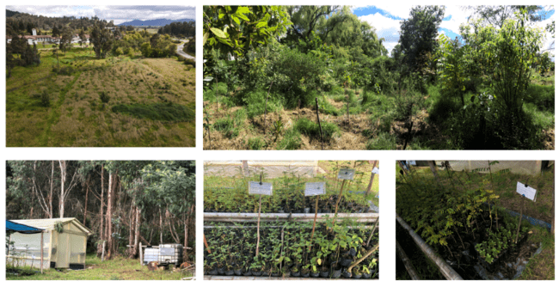
Ilustración 17 Fotografías generales del APIRE en junio, y tomas del centro de propagación de especies implementado en el predio de la Hacienda
Fuente: Información suministrada por el Grupo de recursos físicos
Dentro de la divulgación del PEMP, se han tenido acercamientos con diferentes actores como la Secretaría de Ambiente de Chía y la Secretaría de Planeación de Chía, teniendo los siguientes avances:
- Coordinación de actividad virtual de día del idioma y de la tierra.
- Reunión con Secretaría de Planeación en donde se revisaron los usos del suelo del área colindante al Instituto Caro y Cuervo.
- Reunión con la Secretaría de Ambiente para divulgación del Proyecto –PEMP.
- Actividad de avistamiento de aves con la Secretaría de Ambiente de Chía en donde se observaron 19 especies de aves.
- Se realizó el acercamiento con el Real Jardín Botánico y se proyectó estudio previo para la publicación de la segunda versión de Plantas Palabras.

Contratación del profesional de urbanismo para hacer la revisión y ajuste del componente físico espacial -PEMP
Con el fin de avanzar en la revisión y ajuste del documento PEMP de la Hacienda Yerbabuena, se llevó a cabo la contratación del arquitecto urbanista para la revisión del componente urbano.
Resultado de esta consultoría se cuenta con el respectivo informe y propuesta normativa. Esta propuesta fue presentada a la Secretaría de Planeación del municipio de Chía en una primera instancia y se está gestionando una segunda reunión con el fin de establecer la viabilidad de incorporar las propuestas allí contenidas al proceso de formulación del nuevo Plan de Ordenamiento Territorial del municipio, actualmente en formulación.

Plan Institucional de Gestión Ambiental - PIGA
Comprometido con prevenir, controlar, mitigar y compensar los impactos ambientales generados, durante el 2021 se realizaron las siguientes actividades:
- Sensibilizaciones ambientales:
Se desarrollaron charlas de interés para funcionarios y contratistas, en donde se destacan las sensibilizaciones en liderazgo ambiental que contemplaba los temas de impactos ambientales del ICC, metodología Nudge, consumo hídrico, consumo de papel, compras verdes, huellas de carbón, entre otros.
En el 2021 se ha comunicado la gestión que se viene realizando en el PIGA y eco-tips que pueden incluir los funcionarios, contratistas y estudiantes en su vida diaria.
Así mismo, se realizó un taller de manejo de residuos sólidos en las casas, con la participación de dos (2) personas.
- Gestión hídrica
Se radicó la solicitud para concesión de aguas superficiales de la fuente La Chorrera, en donde se elaboró su correspondiente Plan de Uso Eficiente y Ahorro del Agua y se espera visita técnica para el próximo agosto de 2021.
Se realizó una mejora en el proceso de limpieza y riego de zonas verdes, en donde se estimó el ahorro de 1.5 m³/mes
Se establecieron seguimientos en consumo de agua, identificando un promedio mensual de consumo en el 2021 de 42,12 m3/mes.
- Gestión de Residuos Peligrosos
En el 2021 se realizaron 2 sensibilizaciones en el manejo de residuos peligrosos y aforo de estos al personal de aseo y mantenimiento (6 personas), se gestionó la contratación del gestor de residuos peligrosos.
- Gestión de residuos aprovechables
En el 2021, se entregaron a la Asociación de recicladores 2,533 kg de residuos aprovechables.
- Participación en programas ambientales
Con base en los resultados se han elaborado documentos importantes para la gestión ambiental dentro de los cuales se encuentran el Plan de Capacitación y Sensibilización 2021 y la Guía para el diligenciamiento de la Matriz de Aspectos e Impactos Ambientales.
- Gestión energética
Se realizaron los acompañamientos para la adquisición de luminaria. Se realizaron las mediciones correspondientes al consumo de energía y se acompañó en el reclamo por el consumo registrado en la factura de junio, el cual salió favorable para el Instituto Caro y Cuervo.
Se realizaron las mediciones de consumo energético, teniendo un consumo mensual promedio para 2021 de 7081 kw-h/mes.
- Consumo sostenible
En el 2021 se han venido gestionando dos iniciativas importantes que corresponden a la Guía de Compras Verdes y Hoja de Ruta de Cero Papel. La primera de esta corresponde a un instrumento para los encargados de elaborar estudios previos que permite reconocer los aspectos e impactos ambientales de la futura contratación e incorporar clausulas ambientales que permita reducir riesgos de contaminación y/o sanciones ambientales.
La Guía de Compras Verdes actualmente se encuentra como borrador y falta la etapa de socialización.
Con respecto a la Hoja de Ruta de Cero Papel, el PIGA ha venido desarrollando mesas de trabajo con funcionarios internos y entidades externas (Archivo General de la Nación) para proponer un documento que permita reconocer las actividades requeridas para migrar hacia una entidad con documentos electrónicos. Actualmente se han tenido dos (2) mesas de trabajo con el fin de realizar el borrador de la Hoja de Ruta.

GESTIÓN FINANCIERA

Ejecución presupuestal
En este aparte se expone a nivel presupuestal tanto de funcionamiento como de inversión, los compromisos y obligaciones de la Entidad en la vigencia 2021. El detalle se podrá consultar en el Anexo 2. Informe ejecución a 31 de diciembre de 2021.

Tabla 37 Ejecución presupuestal - Presupuesto de funcionamiento 2021
DESCRIPCIÓN | APR. INICIAL | APR. VIGENTE | CDP | COMPROMISO | PAGOS
Gastos de personal | $6,021,867,779.00 | $6,119,086,456.00 | $6,079,286,525.00 | $6,079,286,525.00 | $6,079,286,525.00
Adquisición de bienes y servicios | $2,420,411,768.00 | $2,380,904,977.00 | $2,283,340,926.29 | $2,277,505,174.29 | $2,023,744,106.77
Transferencias corrientes | $165,218,893.00 | $105,000,216.00 | $2,739,337.91 | $2,739,337.91 | $2,739,337.91
Impuestos, tasas, multas y sanciones | $58,514,300.00 | $98,021,091.00 | $91,644,111.00 | $91,644,111.00 | $91,644,111.00
TOTAL | $8,666,012,740.00 | $8,703,012,740.00 | $8,457,010,900.20 | $8,451,175,148.20 | $8,197,414,080.68
Fuente: Información suministrada por el Grupo de gestión financiera primer semestre corte 31 de diciembre 2021
Tabla 38 Ejecución presupuestal - Presupuesto de Inversión 2021
DESCRIPCIÓN | APR. INICIAL | APR. VIGENTE | CDP | COMPROMISO | PAGOS
Incremento de recursos físicos para el apoyo académico y museal del Instituto Caro y Cuervo | $358,145,227.00 | $358,145,227.00 | $357,643,377.82 | $357,643,377.82 | $345,494,319.82
Consolidación de las funciones misionales, formación, docencia y apropiación social del conocimiento | $4,216,163,208.00 | $4,216,163,208.00 | $4,207,391,257.00 | $4,207,391,257.00 | $4,168,432,243.08
Fortalecimiento de los sistemas de gestión para la adecuación, protección y salvaguardia del patrimonio cultural | $816,120,738.00 | $816,120,738.00 | $802,033,651.00 | $802,033,651.00 | $721,326,391.25
TOTAL | $5,390,429,173.00 | $5,390,429,173.00 | $5,367,068,285.82 | $5,367,068,285.82 | $5,235,252,954.15
Fuente: Información suministrada por el Grupo de gestión financiera primer semestre corte 31 de diciembre 2021
Tabla 39 Ejecución presupuestal - presupuesto total 2021
DESCRIPCIÓN | APR. INICIAL | APR. VIGENTE | CDP | COMPROMISO | PAGOS
FUNCIONAMIENTO | $8,666,012,740.00 | $8,703,012,740.00 | $8,457,010,900.20 | $8,451,175,148.20 | $8,197,414,080.68
INVERSIÓN | $5,390,429,173.00 | $5,390,429,173.00 | $5,367,068,285.82 | $5,367,068,285.82 | $5,235,252,954.15
TOTAL PRESUPUESTO | $14,056,441,913.00 | $14,093,441,913.00 | $13,824,079,186.02 | $13,818,243,434.02 | $13,432,667,034.83
Fuente: Información suministrada por el Grupo de gestión financiera primer semestre corte 31 de diciembre 202

Tabla 40 Presupuesto de ingresos 2021
Concepto | Descripción | Recaudo
Venta de Publicaciones | Libros impresos ventas en Librería Yerbabuena | $10.257.880
 | Siglo del Hombre Editores S.A. | $24.508.360
 | Orden de Compra No. 2020597 Fundalectura | $10.900.000
 | Subtotal | $45.666.240
Educación formal superior posgrados | Maestría en Enseñanza de Español como Lengua Extranjera y Segunda Lengua. | $125.407.400
 | Maestría en Escritura Creativa | $245.833.700
 | Maestría en Estudios Editoriales | $179.914.800
 | Maestría en Lingüística | $ 76.115.400
 | Maestría en Literatura y Cultura | $227.181.200
 | Subtotal | $854.452.500
Educación continua | Diplomados | $346.099.900
 | Argumentación para la ciudadanía (Virtual) | $7.390.000
 | Griego antiguo - nivel I | $11.468.000
 | Griego antiguo - nivel II (modalidad remota 2021) | $5.428.500
 | Latín clásico - nivel 1 | $12.408.000
 | Latín clásico - nivel 2 (modalidad remota 2021) | $4.418.000
 | Lenguas y culturas nativas de Colombia con énfasis en Amazonas (virtual) | $10.920.000
 | Pedagogía y didáctica para la enseñanza de español como lengua extranjera (modalidad remota) | $37.749.400
 | Pedagogía y didáctica para la enseñanza de español como lengua extranjera (modalidad virtual asincrónica) | $210.068.000
 | Traducción de textos literarios (francés > español) - Introducción a la literatura traducida (modalidad remota 2021) | $4.710.000
 | ¿Cómo escribir en lenguaje claro? | $41.540.000
 | Cursos, talleres y seminarios | $74.684.950
 | Curso de español para extranjeros - clases privadas | $18.811.650
 | Curso: español para niños – modalidad remota | $3.440.000
 | Introducción a la programación en Python para Humanidades | $10.221.700
 | Seminario de Traducción de latín / latín clásico III | $2.749.500
 | Curso de español para extranjeros | $4.450.000
 | Curso de lingüística iberorrománica | $8.813.400
 | Curso introducción a los estudios Romaníes en Colombia | $810.000
 | Curso uso y aplicación de herramientas TIC y TAC para el aula | $6.223.900
 | Curso: ¿Como leer? Breve viaje por la literatura de viajes | $4.406.700
 | Curso: Corrección de estilo | $3.997.800
 | Curso: Fonética y Fonología de la lengua de señas Colombia | $772.300
 | Curso: Fonética y Fonología de la lengua de señas Colombia, deletreo manual e inicializaciones basadas en las gráficas del español | $3.225.500
 | Seminario: Dudas gramaticales frecuentes de los profesores de ELE | $3.562.500
 | Curso: Español para diplomáticos y servidores públicos extranjeros | $3.200.000
 | Subtotal | $420.784.850
Servicios conexos a la educación | Acta de grado | $54.600
 | Habilitaciones | $1.060.500
 | Certificados de notas | $464.100
 | Constancia de estudios | $546.000
 | Derechos de grado | $16.354.800
 | Telefonía Educación Digital (Certificaciones examen SIELE 2020) | $1.180.435
 | Subtotal | $19.660.435
Convenios | Editorial Difusión – Regalías 2019 | $6.023.167
 | Cancillería contrato 092 de 2020 | $12.852.080
 | Cancillería contrato 102 de 2021 | $53.592.724
 | Secretaria General de la Alcaldía Mayor de Bogotá | $14.000.000
 | Secretaria Distrital de Planeación contrato 395 de 2021 | $3.370.487
 | Valencia producciones FX SAS | $24.600.000
 | Convenio de Edición Ministerio de Cultura | $205.0000.000
 | Agencia Nacional el Espectro | $1.870.000
 | Subtotal | $321.308.458
Fuente: Información suministrada por el Grupo de gestión financiera

Nota: Están pendientes por recaudar los siguientes conceptos:
- Siglo del Hombre Editores (cuarto trimestre 2021): $5.710.614
- Convenio editorial difusión España: $10.122.709
- Ministerio de Cultura $73.715.757
- Secretria Distrital de Planeación $6.333.974

Estados financieros
Para ver los Estados financieros de la entidad, los podrán consultar en el siguiente enlace: Estados Financieros ICC

GESTIÓN DEL TALENTO HUMANO

El Plan Estratégico de Talento Humano PETH es una herramienta que permite el desarrollo de estrategias institucionales en lo relacionado con el ciclo de vida del servidor público desde las políticas de gestión y desempeño, contenidas en el Modelo Integrado de Planeación y Gestión –MIPG.
El Instituto Caro y Cuervo, en cada vigencia, elabora su PETH dentro de los lineamientos de la ruta de la responsabilidad, para liderar capacitar y motivar a los servidores, donde cada uno de los directivos, coordinadores y la entidad se oriente a un adecuado liderazgo, con el lema “Por un liderazgo efectivo”. Con el establecimiento de buenas prácticas y acciones críticas se contribuye al cumplimiento de metas organizacionales a través de la atracción, desarrollo y retención del mejor talento humano posible, liderado por el nivel estratégico de la organización y articulado con la planeación institucional.
El PETH se desarrolla a partir del diagnóstico realizado en los aspectos que competen a la administración del talento humano, en la matriz que para tal efecto desarrolló el Departamento Administrativo de la Función Pública, la cual fue aplicada por el Instituto Caro y Cuervo en la vigencia 2020 y cuyo plan de acción se establece estratégicamente para ser cumplido durante el periodo 2021.

El Plan Institucional de Talento Humano del Instituto Caro y Cuervo se convierte en el PETH que reúne, además de todo lo relacionado con la etapa de desarrollo (capacitación, bienestar y seguridad y salud en el trabajo), la descripción de acciones y estrategias en cuanto a ingreso y retiro, todo enmarcado en la planeación, la cual implica disponer de información sobre el personal vinculado a la entidad, el diagnóstico de necesidades en materia de talento humano y un análisis sobre la capacidad institucional y el nivel de madurez del Grupo de Talento Humano, para materializar las acciones contempladas en el proceso de talento humano.
El PETH del Instituto se encuentra fundamentado en la integralidad del ser humano en sus dimensiones básicas: saber saber, saber hacer y saber ser, entendiéndose que, para alcanzar el crecimiento a nivel laboral, las dimensiones mencionadas deben ser intervenidas a través de la capacitación, promoción y prevención de la salud, el bienestar laboral y la intervención del clima y la cultura organizacional.

Detalle planta

Tabla 41 Planta de personal del Instituto Caro y Cuervo
Tipo de provisión | Cantidad de empleos | Participación
Carrera administrativa | 3 | 3%
Libre nombramiento | 8 | 8%
Provisional | 87 | 88%
Vacantes | 4 | 1%
Total de empleos | 99 | 100%
Fuente: Información suministrada por el Grupo de talento humano
Tabla 42 Nivel directivo
Directivo | Cantidad de empleos | Participación
Libre nombramiento | 4 | 4%
Vacante | 0 | 0%
Total directivos | 4 | 4%
Fuente: Información suministrada por el Grupo de talento humano
Tabla 43 Nivel asesor
Asesor | Cantidad de empleos | Participación
Libre nombramiento | 1 | 1%
Vacante
Total asesor | 1 | 1%
Fuente: Información suministrada por el Grupo de talento humano
Tabla 44 Nivel profesional
Profesional | Cantidad de empleos | Participación
Carrera administrativa | 1 | 1%
Libre nombramiento | 2 | 2%
Provisional | 36 | 36%
Vacante | 1 | 1%
Total profesional | 40 | 41%
Fuente: Información suministrada por el Grupo de talento humano
Tabla 45 Nivel técnico
Técnico | Cantidad de empleos | Participación
Carrera administrativa | 1 | 1%
Provisional | 19 | 19%
Vacante | 0 | 0%
Total técnico | 20 | 20%
Fuente: Información suministrada por el Grupo de talento humano
Tabla 46 Nivel asistencial
Asistencial | Cantidad de empleos | Participación
Carrera administrativa | 1 | 1%
Libre nombramiento | 1 | 1%
Provisional | 32 | 32%
Vacante | 0 | 0%
Total asistencial | 34 | 34%
Fuente: Información suministrada por el Grupo de talento humano
Tabla 47 Distribución por nivel jerárquico
Nivel jerárquico | Cantidad de empleos | Participación
Directivo | 4 | 4%
Asesor | 1 | 1%
Profesional | 40 | 41%
Técnico | 20 | 20%
Asistencial | 34 | 34%
Total | 99 | 100%
Fuente: Información suministrada por el Grupo de talento humano
Tabla 48 Vinculación por género
Género | Total
Mujeres | 57
Hombres | 41
Fuente: Información suministrada por el Grupo de talento humano

Plan estratégico de talento Humano
El plan estratégico de talento humano se cumple en consonancia con la implementación y ejecución de los planes operativos que lo conforman, a continuación, se indican las actividades desarrolladas:

Tabla 49 Actividades en el marco del PETH realizadas vigencia 2021
Actividad | Detalle
Ajuste al manual de funciones | Dando cumplimiento a los compromisos adquiridos en reunión del 9 de febrero de 2021 con la Comisión Nacional del Servicio Civil - CNSC y la Dirección general del ICC, se estableció la necesidad y plazo para el ajuste del manual de funciones previo apertura de inscripciones al concurso de 86 vacantes en la planta de personal.
Actualización Oferta Pública de Empleos de Carrera - OPEC | Con ocasión del ajuste al manual de funciones indicado en el aparte anterior, se hizo necesario efectuar el ajuste en la OPEC de los cargos ofertados por la entidad, adicionalmente se ofertaron dos vacantes en el SIMO 4.0 correspondientes a los dos funcionarios que perdieron los derechos de carrera en la presente vigencia - resolución1469 de 2021 y 1112 de 2021 de la CNSC.
Medición de cargas de trabajo docente | En cumplimiento de las actividades programadas en desarrollo del proceso de modernización de planta, se dio aplicación al instrumento de medición de carga docente estructurado por la dependencia a los docentes establecidos por la Subdirección Académica y la Decanatura.
Elección de la Comisión de personal | Se realizó la conformación de la Comisión de personal, lo cual dio como resultado las resoluciones No. 027 y 069 de 2021 comunicada a la CNSC.
Celebración del día del servidor público | El 24 de junio y el 28 de junio de 2021 se comunicó a los funcionarios el evento programado por el DAFP permitiendo la participación en los eventos agendados.
Programación para la elaboración de Certificación Electrónica de Tiempos Laborados - CETIL | Se elaboró un programa de trabajo al interior del plan de nómina que estableció una priorización de 17 funcionarios tomando el criterio “edad”, con el propósito de anticipar solicitudes de certificación Cetil con ocasión del concurso de méritos, igualmente se efectuaron las capacitaciones al personal que intervendrá en el proceso de cargue de información.  Con corte 31 de diciembre se culminaron las certificaciones Cetil de 10 de los 17 programados, no se logró alcanzar la totalidad de las certificaciones con ocasión de la curva de aprendizaje y la búsqueda de información en el archivo central.  En consecuencia, se realizó cronograma con corte de entrega del personal pendiente para culminar en julio de 2022.
Programa estado joven - 2021 | La dependencia reportó según el cronograma del Ministerio de Trabajo diez (10) plazas, teniendo postulaciones de estudiantes para tres (3) plazas, ubicadas en los siguientes grupos: TIC (2) y recursos físicos (1).
Vinculación de pasantes ad honorem | Para la vigencia 2021 se ha contado con la postulación y vinculación de 17 pasantes ad honorem para los siguientes grupos de trabajo: investigaciones (10), talento humano (6) y gestión contractual (1).
Inicio con el desarrollo del plan de trabajo para la formación del personal en gestión documental con el Archivo General de la Nación (AGN) | Se ofreció capacitación contratada con el AGN, a los funcionarios del instituto y de conformidad con correo electrónico 13 de diciembre de 2021, emitido por el supervisor del contrato coordinador de gestión documental, fueron certificadas 26 personas.
Reunión con el Sena | Reunión con el SENA para implementar capacitaciones en la entidad e indagar sobre la posibilidad de contar con el apoyo de dicha entidad para gestión del conocimiento y estructuración de aula virtual.
Plan de mejoramiento de la Contraloría General de la República - CGR | Frente al hallazgo de talento humano considerando la normatividad vigente, se solicitó ajuste correspondiente. Actualización de procedimientos y formatos del procedimiento de desvinculación, atendiendo las actividades establecidas en el plan de mejoramiento suscrito con la Contraloría General de la República.
Digitalización de las historias laborales | El Grupo de Talento Humano adelantó una labor de digitalización de la serie historia laborales de los funcionarios activos en la entidad, que facilita la posibilidad de adelantar en forma más segura las labores remotas.
Implementación de la tabla de retención digital de la dependencia | Con esta actividad autogestionada de organización documental, se facilita el manejo de los archivos de documentos, que permite gestionar las diferentes situaciones administrativas y realizar labores seguras que, en la modalidad remota, facilita el acceso y uso adecuado de la información documental.
Actualización de los datos de funcionarios en el software de Web Safi | Se concluyó la labor de actualización de los datos de los funcionarios en el aplicativo Web Safi, en primera fase de requerimientos MIPG, con lo cual se permitirá realizar una mejor gestión en la dependencia, en pro del desarrollo de los funcionarios.
Migración y actualización del SIGEP al SIGEP 2 | El Instituto Caro y Cuervo fue seleccionado por el Departamento Administrativo de la Función Pública como entidad beta para la migración al SIGEP 2 de toda la planta global, en el 2021 se completó la migración, se actualizó la información relacionada con el cumplimento de requisitos de los empleos y verificación de la información de bienes y rentas y se encuentra pendiente de suscribir plan de mejoramiento SIGEP 2 teniendo en cuenta las fallas de aplicativo y la auditoría interna realizada.
Manejo de los archivos de la dependencia en armonía con la tabla de retención a través del OneDrive | La dependencia trasladó sus archivos digitales del Software Microsoft Teams al servicio de almacenamiento en nube OneDrive, de conformidad con su tabla de retención.
Evaluación por parte de la dependencia de los resultados del FURAG | Se realizó la elaboración del plan de mejoramiento frente a los resultados emitidos por la evaluación FURAG y se realizó comparativo de resultados vigencias 2019 y 2020.
Día de cumpleaños | Se continúa dando aplicación al otorgamiento de un día de permiso a los funcionarios el día de su cumpleaños en aplicación de la resolución 0221 de 2018.
Semana de receso | Se otorgó a los funcionarios a través de las circulares internas del 2 de febrero de 2021 y 013 de diciembre de 2021, la posibilidad de contar con tiempo compensado en el periodo de Semana Santa y diciembre de 2021
Actividades de bienestar con apoyo de la caja de compensación | Con el apoyo de la Caja de compensación se han convocado a los funcionarios a participar en la vigencia 2021 alrededor de 187 actividades de bienestar, enfocadas en fortalecer la salud mental y física de los colaboradores de la entidad, a través de actividades virtuales que trabajan las habilidades blandas y duras.
Proyección de recursos de reposición | El grupo de talento humano con ocasión de la notificación sobre la perdida de derechos de carrera de dos funcionarios de la planta de personal proyectó recursos de reposición con el apoyo del contratista asesor jurídico.
Fuente: Información suministrada por el Grupo de talento humano

De igual forma se llevaron a cabo las siguientes actividades:

- Gestión para incluir a los funcionarios y contratistas del Instituto Caro y Cuervo en la priorización de la etapa 3 de vacunación contra la Covid 19.
- Boletín cuídate que yo te cuidare número 24 de 24 de noviembre de 2021, recordando a los funcionarios lo relacionado con la tercera dosis y reunión en subdirección recordando a los coordinadores lo relacionado con el tema para el otorgamiento del día compensatorio.
- Generación de espacios semanales para el manejo del estrés.
- Reporte de inconsistencias frente al cumplimiento de requisitos de estudio y experiencia de los funcionarios vinculados a la planta con ocasión de las verificaciones requeridas por SIGEP II, remitido a la Subdirección Administrativa.
- Proyección del plan de inducción para aprobación.
- Elaboración de liquidación de nómina, prestaciones sociales y aportes patronales correspondientes a la planta de personal del Instituto Caro y Cuervo.
- Elaboración de resoluciones de las distintas situaciones administrativas que involucran a la planta de personal de la entidad.
- Proyección de respuestas y solicitudes a la CNSC.
- Se proyectaron los planes para la vigencia 2022.
- Se proyectaron los actos administrativos para la adopción del plan piloto de teletrabajo.
- Se realizaron los estudios previos para la adquisición de los desfibriladores para las dos sedes de la entidad.

SISTEMA DE GESTIÓN DE SEGURIDAD Y SALUD EN EL TRABAJO - SGSST
En el SGSST, para la vigencia 2021, se ejecutó el protocolo de bioseguridad interno por COVID-19, con la adaptación de la Resoluciones 777 y 1687 de 2021 del Ministerio de salud y protección social, se caracterizó el personal de la entidad en medida de las restricciones relacionadas por COVID-19, así mismo se efectuaron mediciones de aforo en los espacios de trabajo en las dos sedes de la entidad.

Se destaca la implementación de las actividades orientadas a fomentar condiciones de seguridad de los funcionarios en salvaguarda del derecho a la vida en conexidad con el derecho al trabajo, con ocasión de la pandemia por COVID-19.

- Actividades orientadas a fomentar condiciones de seguridad de los funcionarios en salvaguarda del derecho a la vida en conexidad con el derecho al trabajo, con ocasión de la pandemia por COVID-19

- Se realizaron y realizan todos los viernes en la tarde una actividad de promoción y prevención para la salud, bienestar, salud mental.
- Se entregaron en las dos vigencias los respectivos EPP como tapabocas, careta facial, guantes de nitrilo y alcohol antibacterial.
- Junto con los profesionales de la ARL se cumplió el plan de capacitaciones para todo el personal en especial a comités como COPASST, comité de convivencia, comité vial y brigadas de emergencia.
- Debido al incremento de estrés laboral y estrés por pandemia se realizaron capacitaciones de manejo del estrés, resolución de conflictos y trabajo en equipo.

- Actualización del protocolo de bioseguridad con la resolución 777 de 2021

Se actualiza la guía de acuerdo con la Resolución 777 de 2021 de Minsalud, eliminando normas derogadas, actualizando definiciones, se agregó el numeral 7.11 las medidas de autocuidado y cuidado de salud metal que debe tener el personal, en el numeral 9 se agregó: Medidas para eventos públicos o privados.

- Reuniones de seguimiento con el grupo de vigilancia a la salud

La entidad realiza reuniones semanales y/o quincenales con el propósito de realizar seguimiento al reporte diario de salud y al personal con síntomas o casos positivos de COVID-19, socializar medidas de bioseguridad, inconvenientes reportados en el periodo. La profesional del SGSST reporta a la ARL, EPS y secretaria de salud los casos positivos de COVID-19.

- Priorización etapa 3

Con ocasión de las directrices del Gobierno Nacional frente a las instituciones de educación superior se efectuó reporte con el apoyo de la subdirección académica de los funcionarios y contratistas para ser incluidos como priorizados en etapa tres de la vacunación para Covid 19.

Tabla 50 Avance en Planes 2021
Plan | 2021
Estratégico de talento humano | 100%
Seguridad y salud en el trabajo | 95%
Institucional de capacitación | 100%
Incentivos institucionales | 100%
Previsión - vacantes | 98%
Bienestar institucional | 100%
Fuente: Información suministrada por el Grupo de talento humano

GESTIÓN DOCUMENTAL
Se gestionó de modo oportuno la atención de las solicitudes de información en soporte en papel y digital a las dependencias del ICC, con el fin de contestar derechos de petición que pertenecen a las series documentales tales como, bonos pensionales, procesos disciplinarios, certificaciones académicas y contratos, entre otras. La gran mayoría de dicho porcentaje de solicitudes se atendieron con las dificultades propias que se presentan en medio de la emergencia sanitaria.
Además, se actualizaron los siguientes Instrumentos Archivísticos:
- PGD (Programa de Gestión Documental)
- PINAR (Plan Institucional de Archivos)
- Plan de Conservación Documental)
- TRD (Control Interno)
- Manual de Gestión Documental y Comunicaciones Oficiales

Dispuestos en los siguientes enlaces:
- https://www.caroycuervo.gov.co/Transparencia/105-programa-de-gestion-documental#1
- https://www.caroycuervo.gov.co/Transparencia/106-tablas-de-retencion-documental#1

Se participó en la elaboración, aprobación, publicación y socialización de la Guía Gestión de Documentos Digitales disponible en el siguiente enlace: https://www.caroycuervo.gov.co/SIG/DocumentosSIG/COM-G-1.pdf
Igualmente en la vigencia 2021 se atendieron todas las consultas de documentos solicitados a la dependencia, con el fin de atender derechos de petición y demás trámites administrativos y misionales de la entidad, incrementando las consultas de información por las solicitudes de bonos pensionales derivadas del concurso CNSC.
Finalmente se efectuaron sensibilizaciones en temas archivísticos y de gestión documental a los Servidores Públicos del ICC encargados de recibir, proyectar, administrar y custodiar archivos de gestión, en soporte papel de las dependencias de la entidad, con el fin de organizar la documentación para futuras transferencias documentales que haya lugar con base en las Tablas de Retención Documental.

RETOS 2022

- Presentación para lograr la renovación del registro calificado de los programas de maestría en Estudios Editoriales y Enseñanza del Español como Lengua Extranjera y Segunda Lengua

- Desarrollo de la primera fase de la virtualización de la Maestría en Enseñanza del Español como Lengua Extranjera y Segunda Lengua

- Aprestamiento requerido para obtención de Acreditación de Alta Calidad de la Maestría en Literatura y Cultura

- Reconocimiento por parte del Ministerio de Ciencia Tecnología e Innovación como Centro de Investigación; aval que permitirá competir por recursos del Estado y participar en redes internacionales de investigación.

- Finalización del proceso selección y provisión de empleos en vacancia definitiva en 86 de los 99 cargos de la planta de personal que han sido convocados mediante concurso de méritos por la Comisión Nacional del Servicio Civil

- Fortalecimiento área académica (docencia e investigación)

- Fortalecimiento preservación lenguas indígenas (revitalización y documentación) - Plan Decenal de Lenguas Indígenas.

- Terminación adecuación Casa Marroquín Osorio (Hacienda Yerbabuena) para el aprestamiento museográfico

Fe de erratas al informe de gestión 2021 publicado el 11 de febrero de 2022: Se realizaron ajustes de forma en redacción en las páginas 15, 35, 46, 63, 67 y 87, con información de la vigencia.

